UNIVERSIDADE ESTADUAL DO RIO GRANDE DO SUL

CURSO DE ENGENHARIA DE BIOPROCESSOS E BIOTECNOLOGIA

OCTÁVIO MAKKI LIMA E SILVA

DESENVOLVIMENTO DE UM SIMULADOR COMPUTACIONAL EM PYTHON PARA A FERMENTAÇÃO ALCOÓLICA POR SACCHAROMYCES CEREVISIAE

Bento Gonçalves
2026

OCTÁVIO MAKKI LIMA E SILVA

DESENVOLVIMENTO DE UM SIMULADOR COMPUTACIONAL EM PYTHON PARA A FERMENTAÇÃO ALCOÓLICA POR SACCHAROMYCES CEREVISIAE

Trabalho de Conclusão de Curso apresentado ao Curso de Engenharia de Bioprocessos e Biotecnologia da Universidade Estadual do Rio Grande do Sul, como requisito parcial para a obtenção do título de Bacharel em Engenharia de Bioprocessos e Biotecnologia.

Orientador: Prof. Dr. Guilherme Cañete Vebber

Bento Gonçalves
2026
RESUMO
Este trabalho apresenta o desenvolvimento de um simulador computacional em linguagem Python para representar a fermentação alcoólica destinada à produção de etanol por Saccharomyces cerevisiae em um biorreator de tanque agitado operado em regime de batelada. A pesquisa possui caráter aplicado, exploratório e descritivo, com abordagem predominantemente quantitativa e fundamentação bibliográfica. O modelo considera como principais variáveis as concentrações de biomassa, substrato e etanol ao longo do tempo, utilizando balanços de massa e modelos cinéticos de Monod e Andrews para descrever o crescimento da levedura e a influência da disponibilidade de substrato. A implementação computacional é estruturada em Python, com recursos para resolução numérica de equações diferenciais e geração de gráficos, permitindo a comparação de diferentes condições de simulação. A proposta busca possibilitar a análise virtual da dinâmica fermentativa, facilitando a visualização do crescimento da biomassa, do consumo do substrato e da formação de etanol. Os resultados do simulador são destinados à análise do comportamento matemático do processo e à comparação com informações disponíveis na literatura. Dessa forma, a ferramenta apresenta potencial de aplicação acadêmica, didática e de análise preliminar, contribuindo para a integração entre fermentação alcoólica, modelagem matemática e programação computacional. Ressalta-se que o simulador não substitui experimentos laboratoriais, dados industriais ou sistemas de controle e simulação específicos, sendo seus resultados dependentes dos modelos, parâmetros e condições utilizados.
Palavras-chave: fermentação alcoólica; Saccharomyces cerevisiae; etanol; modelagem matemática; Python; simulação computacional.
ABSTRACT
This study presents the development of a computational simulator in the Python programming language to represent alcoholic fermentation for ethanol production by Saccharomyces cerevisiae in a stirred-tank bioreactor operated in batch mode. The research is applied, exploratory, and descriptive in nature, with a predominantly quantitative approach and a bibliographic foundation. The model considers biomass, substrate, and ethanol concentrations over time as its main variables, using mass balances and Monod and Andrews kinetic models to describe yeast growth and the influence of substrate availability. The computational implementation is structured in Python, with numerical methods for solving differential equations and generating graphs, allowing the comparison of different simulation conditions. The proposed tool aims to enable virtual analysis of fermentation dynamics, facilitating the visualization of biomass growth, substrate consumption, and ethanol formation. The simulator's results are intended for the analysis of the mathematical behavior of the process and for comparison with information available in the literature. Thus, the tool has potential for academic, educational, and preliminary analysis applications, contributing to the integration of alcoholic fermentation, mathematical modeling, and computational programming. It should be emphasized that the simulator does not replace laboratory experiments, industrial data, or specific control and simulation systems, as its results depend on the models, parameters, and conditions employed.
Keywords: alcoholic fermentation; Saccharomyces cerevisiae; ethanol; mathematical modeling; Python; computational simulation.

SUMÁRIO
1 INTRODUÇÃO 7
1.1 Contextualização do tema 7
1.2 Problema de pesquisa 8
1.3 Justificativa 9
1.4 Delimitação da proposta 10
2 OBJETIVOS 10
2.1 Objetivo geral 10
2.2 Objetivos específicos 10
3 REFERENCIAL TEÓRICO 11
3.1 Produção de etanol e fermentação alcoólica 11
3.2 Fermentação alcoólica 12
3.3 Saccharomyces cerevisiae 14
3.4 Biorreatores aplicados à fermentação 15
3.5 Reator de tanque agitado (STR) 17
3.6 Operação em batelada 19
3.7 Variáveis do processo 20
3.8 Modelagem matemática 22
3.9 Modelos cinéticos 25
3.9.1 Modelo de Monod 26
3.9.2 Modelo de Andrews 27
3.9.3 Coeficientes de rendimento 28
3.10 Simulação computacional em Python 30
4 METODOLOGIA 33
4.1 Caracterização da pesquisa 33
4.2 Definição do sistema simulado 34
4.3 Seleção do modelo matemático e dos parâmetros 35
4.4 Desenvolvimento do simulador em Python 38
4.5 Definição dos cenários de simulação 42
4.6 Geração e análise dos resultados 44
4.7 Avaliação e comparação com a literatura 47
4.8 Limitações do estudo 49
5 RESULTADOS E DISCUSSÃO 52
5.1 Cenário de referência 52
5.2 Verificação da consistência interna do modelo 53
5.3 Influência da concentração inicial de substrato 54
5.4 Influência da concentração inicial de biomassa 56
5.5 Comparação entre os modelos de Monod e de Andrews 57
5.6 Indicadores de desempenho dos cenários 59
5.7 Comparação com dados e tendências da literatura 59
6 CONCLUSÃO 62
REFERÊNCIAS 64
APÊNDICE A – CÓDIGO-FONTE DO SIMULADOR 65

1 INTRODUÇÃO

1.1 Contextualização do tema
O etanol obtido por processos fermentativos ocupa uma posição relevante entre os biocombustíveis produzidos a partir de matérias-primas renováveis. No Brasil, sua produção está historicamente associada ao aproveitamento dos açúcares provenientes da cana-de-açúcar, integrando atividades agrícolas, industriais e energéticas. Nesse contexto, o desenvolvimento e o aperfeiçoamento das tecnologias empregadas na fermentação contribuem para a eficiência e a continuidade dessa cadeia produtiva (BNDES; CGEE, 2008).
Durante a produção do etanol, a matéria-prima açucarada é preparada para formar o mosto, que posteriormente é submetido à fermentação. Nessa etapa, os açúcares disponíveis no meio são transformados principalmente em etanol e dióxido de carbono pela ação de leveduras. Após o processo fermentativo, o líquido resultante segue para as etapas de separação e purificação do produto (BNDES; CGEE, 2008).
Entre os microrganismos empregados nesse processo, destaca-se a levedura Saccharomyces cerevisiae. Sua utilização industrial está relacionada à capacidade de metabolizar açúcares, produzir etanol e suportar determinadas condições de estresse presentes durante a fermentação. Entretanto, fatores como temperatura, concentração de substrato, pH do meio e concentração de etanol podem interferir na atividade celular e, consequentemente, no desempenho do processo (FERNANDES et al., 2022).
A fermentação pode ser conduzida em equipamentos que permitem acompanhar e controlar as condições necessárias ao desenvolvimento do processo. Para a representação proposta neste trabalho, será considerado um biorreator de tanque agitado, também denominado STR (Stirred-Tank Reactor), operado em regime de batelada. Essa configuração permitirá delimitar o sistema e organizar as variáveis necessárias à modelagem do processo fermentativo.
Embora os fenômenos envolvidos na fermentação possam ser observados experimentalmente, a compreensão de suas relações também pode ser auxiliada pela modelagem matemática. Por meio de equações cinéticas e balanços de massa, torna-se possível representar a variação da biomassa, o consumo de substrato e a formação do produto ao longo do tempo. Estudos de fermentação alcoólica demonstram que modelos como os de Monod e Andrews podem ser empregados para descrever o comportamento dessas variáveis em processos conduzidos em batelada (ZENTOU et al., 2019).
A representação matemática, contudo, não constitui, de forma isolada, o resultado final pretendido neste trabalho. Ela será utilizada como base para o desenvolvimento de um simulador computacional em linguagem Python, destinado à fermentação alcoólica para produção de etanol. Dessa forma, as equações selecionadas serão implementadas em um programa capaz de realizar cálculos, apresentar gráficos e permitir a comparação entre diferentes condições de operação.
Além da construção da ferramenta, serão apresentadas de forma organizada as principais etapas de desenvolvimento do programa, incluindo a definição das variáveis, a implementação das equações, a resolução numérica do modelo e a geração dos resultados, de modo a contribuir para a compreensão da aplicação da linguagem Python na simulação de biorreatores.
O simulador deverá representar principalmente o crescimento da Saccharomyces cerevisiae, o consumo do substrato e a formação de etanol ao longo do processo. A partir da inserção de parâmetros e condições iniciais, será possível observar virtualmente a evolução dessas variáveis e analisar como alterações no sistema podem influenciar os resultados da fermentação.

1.2 Problema de pesquisa
Os processos fermentativos apresentam comportamento dinâmico, pois as concentrações de biomassa, substrato e produto se alteram continuamente ao longo do tempo. A análise isolada dessas variáveis pode dificultar a compreensão das relações existentes entre o crescimento da levedura, o consumo dos açúcares e a formação do etanol.
Diante disso, formula-se o seguinte problema de pesquisa: como desenvolver um simulador computacional em Python, fundamentado em modelagem matemática, capaz de representar o crescimento da Saccharomyces cerevisiae, o consumo de substrato e a produção de etanol em um biorreator operado em regime de batelada?
O problema proposto direciona o trabalho para a seleção das equações, dos parâmetros e das condições iniciais necessárias à representação do processo, bem como para sua implementação em uma ferramenta computacional.

1.3 Justificativa
A produção de etanol por via fermentativa possui relevância para a matriz energética brasileira e para o aproveitamento de matérias-primas renováveis. O desempenho desse processo depende da interação entre o microrganismo, o substrato e as condições operacionais, tornando importante a compreensão de como alterações nessas variáveis podem influenciar o crescimento da biomassa, o consumo dos açúcares e a formação de etanol (BNDES; CGEE, 2008).
A avaliação dessas relações exclusivamente por meio de experimentos pode demandar tempo, materiais e infraestrutura laboratorial. Nesse contexto, a simulação computacional pode atuar como ferramenta complementar, permitindo testar virtualmente diferentes condições iniciais, observar tendências do processo e identificar cenários que posteriormente poderão ser investigados experimentalmente. O simulador não substituirá ensaios laboratoriais ou dados industriais, mas poderá auxiliar no planejamento e na interpretação desses estudos.
A ferramenta proposta poderá beneficiar estudantes, pesquisadores e profissionais que necessitem compreender o comportamento dinâmico de uma fermentação alcoólica. Por meio da visualização gráfica das concentrações de biomassa, substrato e etanol ao longo do tempo, o usuário poderá analisar de forma mais clara a influência dos parâmetros utilizados e comparar diferentes cenários de operação.
A contribuição do trabalho está na integração entre os fundamentos da fermentação alcoólica, a modelagem matemática e sua implementação em uma ferramenta computacional acessível. Além de disponibilizar o simulador, serão apresentadas de forma didática as etapas de sua construção, permitindo que o método possa ser compreendido, reproduzido e posteriormente adaptado para outros estudos de bioprocessos.
Do ponto de vista aplicado, o programa poderá servir como instrumento de análise preliminar, treinamento e apoio à tomada de decisões acadêmicas relacionadas ao processo fermentativo. Sua estrutura também poderá constituir uma base para desenvolvimentos futuros, como a inclusão de novos parâmetros, modelos de inibição, modos de operação ou dados obtidos em processos reais.
Dessa maneira, o trabalho busca aproximar o conhecimento acadêmico das necessidades práticas relacionadas à compreensão e à análise da fermentação alcoólica, oferecendo uma ferramenta de caráter educacional e analítico que poderá ser utilizada e aperfeiçoada além da realização desse TCC.

1.4 Delimitação da proposta
O trabalho será delimitado à modelagem e à simulação da fermentação alcoólica para produção de etanol por Saccharomyces cerevisiae. Para fins de representação do sistema, será considerado um biorreator de tanque agitado operado em regime de batelada e em condições predominantemente anaeróbias.
O modelo terá como variáveis centrais a concentração de biomassa, a concentração de substrato e a concentração de etanol ao longo do tempo. Outros parâmetros poderão ser incorporados conforme sua relevância para as equações selecionadas e de acordo com os dados disponíveis na literatura.
A implementação computacional será realizada em Python, com utilização de recursos para cálculos numéricos e geração de gráficos. Não fazem parte do escopo inicial a construção física de um biorreator, a aplicação de dinâmica de fluidos computacional ou o desenvolvimento de um sistema de controle industrial em tempo real.
Os resultados obtidos pelo simulador serão analisados por meio de seu comportamento matemático e da comparação com informações e dados publicados na literatura. Dessa maneira, pretende-se construir uma ferramenta de caráter acadêmico e aplicado, compatível com os limites e objetivos estabelecidos para o trabalho.

2 OBJETIVOS

2.1 Objetivo geral
Desenvolver um simulador computacional em linguagem Python, fundamentado em modelagem matemática, para representar a fermentação alcoólica destinada à produção de etanol por Saccharomyces cerevisiae em um biorreator de tanque agitado operado em regime de batelada.

2.2 Objetivos específicos
Como desdobramento do objetivo geral, estabelecem-se os seguintes objetivos específicos:
a) Apresentar os fundamentos teóricos relacionados à fermentação alcoólica, à produção de etanol, à atuação da Saccharomyces cerevisiae e ao funcionamento de biorreatores em regime de batelada;
b) Selecionar as variáveis, os parâmetros cinéticos e os modelos matemáticos necessários para representar o crescimento da biomassa, o consumo de substrato e a formação de etanol;
c) Formular os balanços de massa e as equações matemáticas aplicáveis ao processo fermentativo estudado;
d) Implementar o modelo matemático em linguagem Python, apresentando de forma organizada e didática as principais etapas utilizadas no desenvolvimento do programa;
e) Desenvolver recursos gráficos para representar a evolução das concentrações de biomassa, substrato e etanol ao longo do tempo, permitindo a comparação entre diferentes condições de operação;
f) Analisar os resultados obtidos pelo simulador e compará-los com dados e comportamentos descritos na literatura científica.

3 REFERENCIAL TEÓRICO

3.1 Produção de etanol e fermentação alcoólica
O etanol pode ser obtido por diferentes rotas, sendo a fermentação de matérias-primas açucaradas uma das principais formas de produção por via biotecnológica. Quando produzido a partir de recursos renováveis, como cana-de-açúcar, milho ou outras fontes de carboidratos, também pode ser denominado bioetanol. No processo fermentativo, os açúcares presentes na matéria-prima são utilizados por microrganismos e convertidos principalmente em etanol e dióxido de carbono (BNDES; CGEE, 2008; CHIEPPE JÚNIOR, 2012).
No contexto brasileiro, a cana-de-açúcar ocupa posição de destaque como matéria-prima para a produção de etanol. Após as etapas de recepção, preparo e extração, o caldo pode passar por tratamentos destinados à remoção de impurezas e ao ajuste de sua concentração. O caldo tratado pode ser utilizado diretamente ou misturado ao melaço, formando o mosto que foi encaminhado à fermentação (BNDES; CGEE, 2008).
O mosto corresponde ao meio açucarado que fornece os nutrientes e a fonte de carbono necessários à atividade das leveduras. Durante a fermentação alcoólica, ocorre o consumo dos açúcares e a formação de produtos metabólicos. O líquido obtido ao final desse processo é denominado vinho fermentado e contém, além do etanol, água, células de levedura, açúcares residuais e outros compostos formados durante a fermentação (BNDES; CGEE, 2008; CHIEPPE JÚNIOR, 2012).
Após a etapa fermentativa, o vinho pode seguir para a separação das células e para a destilação, na qual o etanol é concentrado e separado dos demais componentes da mistura. Em processos industriais, as leveduras também podem ser recuperadas, tratadas e reutilizadas em novos ciclos de fermentação. Essas operações fazem parte de uma cadeia mais ampla de produção, porém o presente trabalho está concentrado especificamente na representação matemática e computacional da etapa fermentativa (BNDES; CGEE, 2008).
A eficiência da fermentação depende da interação entre o microrganismo, o substrato e as condições do meio. A concentração inicial de açúcar, a quantidade de biomassa, a temperatura, o pH e o tempo de processo podem alterar o consumo do substrato e a formação de etanol. Por esse motivo, essas variáveis são relevantes tanto para o acompanhamento experimental quanto para a construção de modelos capazes de representar o comportamento do processo (CHIEPPE JÚNIOR, 2012; ZENTOU et al., 2019).
Neste trabalho, a fermentação foi considerada como um sistema dinâmico no qual as concentrações de biomassa, substrato e etanol variam ao longo do tempo. Essa representação permitiu estabelecer a ligação entre os fundamentos biológicos da produção de etanol e as equações que posteriormente foram implementadas no simulador computacional (ZENTOU et al., 2019).

3.2 Fermentação alcoólica
A fermentação alcoólica é um processo metabólico no qual açúcares são convertidos principalmente em etanol e dióxido de carbono pela ação de microrganismos. Em condições predominantemente anaeróbias, esse processo permite que as células obtenham energia e mantenham sua atividade metabólica mesmo com disponibilidade limitada de oxigênio (CHIEPPE JÚNIOR, 2012; FERNANDES et al., 2022).
Durante a fermentação, a glicose passa inicialmente pela glicólise, sendo transformada em piruvato. Na sequência, o piruvato é convertido em acetaldeído, com liberação de dióxido de carbono, e posteriormente reduzido a etanol. Essa etapa também possibilita a regeneração de cofatores necessários à continuidade da glicólise e, consequentemente, à produção de energia pela célula (FERNANDES et al., 2022).
De maneira simplificada, a conversão global da glicose em etanol pode ser representada pela Equação 1 (CHIEPPE JÚNIOR, 2012):
C₆H₁₂O₆ → 2 C₂H₅OH + 2 CO₂
Equação 1 – Conversão simplificada da glicose em etanol e dióxido de carbono
Essa representação indica que um mol de glicose pode originar dois mols de etanol e dois mols de dióxido de carbono. Considerando as massas molares aproximadas dos compostos, a relação estequiométrica pode ser expressa como (CHIEPPE JÚNIOR, 2012):
180,16 g de glicose → 92,14 g de etanol + 88,02 g de CO₂
A partir dessa relação, o rendimento teórico máximo de etanol em relação à glicose pode ser calculado pela Equação 2 (CHIEPPE JÚNIOR, 2012):
Yₚ/ₛ = 92,14 ÷ 180,16 = 0,511 g de etanol/g de glicose
Equação 2 – Rendimento estequiométrico teórico de etanol em relação à glicose
O valor de 0,511 g de etanol por grama de glicose representa uma condição teórica baseada na reação global simplificada. Em processos reais, parte do substrato é utilizada na formação de biomassa, na manutenção celular e na produção de outros compostos metabólicos. Além disso, perdas operacionais e conversões incompletas fazem com que o rendimento observado seja normalmente inferior ao valor estequiométrico máximo (CHIEPPE JÚNIOR, 2012; FERNANDES et al., 2022).
A fermentação alcoólica não deve, portanto, ser compreendida apenas como uma reação química isolada. Trata-se de um processo biológico dinâmico, no qual o crescimento celular, o consumo de substrato e a formação de etanol ocorrem simultaneamente e se influenciam ao longo do tempo. As condições do meio, como temperatura, pH, concentração inicial de açúcar e presença de compostos inibidores, podem alterar a velocidade e a eficiência da conversão (FERNANDES et al., 2022; ZENTOU et al., 2019).
No presente trabalho, a reação global foi utilizada como referência para a compreensão da formação de etanol, enquanto a representação dinâmica do processo foi realizada por meio de equações cinéticas e balanços de massa. Dessa forma, o simulador não considerou apenas a conversão estequiométrica final, mas também a evolução das concentrações de biomassa, substrato e produto ao longo do tempo (ZENTOU et al., 2019).
A condução industrial da fermentação envolve ainda controle das condições do meio, uma vez que a transformação dos açúcares produz etanol, dióxido de carbono e calor. O acompanhamento dessas condições é necessário para preservar a atividade das leveduras e favorecer o desempenho do processo fermentativo (CHIEPPE JÚNIOR, 2012).

3.3 Saccharomyces cerevisiae
A Saccharomyces cerevisiae é uma levedura amplamente utilizada em processos fermentativos destinados à produção de alimentos, bebidas e etanol. Sua aplicação está relacionada à capacidade de consumir açúcares e convertê-los em produtos metabólicos, entre os quais se destacam o etanol e o dióxido de carbono. Por essa razão, esse microrganismo possui grande importância para diferentes setores da indústria biotecnológica (FERNANDES et al., 2022).
Essa levedura é classificada como um microrganismo anaeróbio facultativo, pois pode apresentar comportamentos metabólicos distintos de acordo com as condições do meio. Na presença de oxigênio, parte do substrato pode ser utilizada na respiração celular e na formação de biomassa. Em condições de baixa disponibilidade de oxigênio, o metabolismo fermentativo torna-se predominante, favorecendo a formação de etanol (FERNANDES et al., 2022).
A utilização industrial da Saccharomyces cerevisiae também está associada à sua capacidade de adaptação a diferentes condições fermentativas. Entre as características desejáveis estão a rápida utilização dos açúcares, a elevada capacidade de conversão do substrato em etanol, a estabilidade durante os ciclos de fermentação e a tolerância a fatores de estresse presentes no processo (FERNANDES et al., 2022; CHIEPPE JÚNIOR, 2012).
Durante a fermentação, as células podem ser submetidas a alterações de temperatura, acidez, concentração de açúcar e concentração de etanol. Essas condições influenciam o crescimento celular e a atividade metabólica da levedura. Concentrações elevadas de substrato podem provocar estresse osmótico, enquanto o acúmulo de etanol ao longo do processo pode prejudicar a estrutura celular e reduzir progressivamente a velocidade da fermentação (FERNANDES et al., 2022).
A temperatura interfere na atividade enzimática e na velocidade das reações metabólicas. Valores inadequados podem reduzir o crescimento da levedura ou provocar perda de viabilidade celular. De maneira semelhante, o pH do meio influencia a atividade do microrganismo e a possibilidade de desenvolvimento de contaminantes. Por esse motivo, temperatura e pH são variáveis importantes no acompanhamento do processo fermentativo (FERNANDES et al., 2022; CHIEPPE JÚNIOR, 2012).
Outro aspecto relevante é que nem todo o substrato consumido pela levedura é convertido diretamente em etanol. Parte dos açúcares é utilizada na formação e manutenção da biomassa, enquanto pequenas quantidades podem ser direcionadas à produção de outros metabólitos. Essa distribuição contribui para que o rendimento real da fermentação seja inferior ao valor estequiométrico máximo apresentado anteriormente (FERNANDES et al., 2022).
No modelo proposto neste trabalho, a concentração de Saccharomyces cerevisiae foi representada pela variável biomassa. Seu crescimento foi relacionado ao consumo do substrato por meio de equações cinéticas, enquanto a formação de etanol foi calculada a partir das relações estabelecidas no modelo matemático. Dessa maneira, o comportamento da levedura constitui um dos elementos centrais do simulador (FERNANDES et al., 2022; ZENTOU et al., 2019).
A representação computacional não pretende reproduzir individualmente todos os mecanismos celulares da Saccharomyces cerevisiae. O modelo buscou descrever o comportamento global da população microbiana por meio de parâmetros como concentração inicial de biomassa, velocidade específica de crescimento e fatores de rendimento, mantendo o nível de complexidade compatível com os objetivos do trabalho (ZENTOU et al., 2019).

3.4 Biorreatores aplicados à fermentação
Os biorreatores são equipamentos destinados à condução de processos biológicos ou bioquímicos em condições controladas. Neles podem ser realizadas reações catalisadas por enzimas, cultivos de células e processos fermentativos envolvendo microrganismos. Quando empregados especificamente para fermentação, esses equipamentos também podem ser denominados fermentadores (SHULER; KARGI, 2002).
A principal função de um biorreator é fornecer um ambiente adequado para que o microrganismo realize sua atividade metabólica. Para isso, o equipamento deve permitir a manutenção das condições necessárias ao processo, buscando reduzir variações que possam prejudicar o crescimento celular, o consumo do substrato e a formação do produto desejado (SHULER; KARGI, 2002).
Entre as condições que podem ser acompanhadas ou controladas encontram-se a temperatura, o pH, a agitação, a composição do meio, a formação de espuma e o tempo de fermentação. Dependendo do processo, também podem ser monitoradas a entrada e a saída de gases, a alimentação de nutrientes e a concentração de oxigênio dissolvido. A importância de cada variável depende do microrganismo utilizado, do produto desejado e da forma de operação escolhida (SHULER; KARGI, 2002).
Durante a fermentação alcoólica, ocorre a produção de etanol, dióxido de carbono e calor. Consequentemente, o sistema precisa permitir a dissipação do calor gerado e a liberação ou recuperação dos gases formados, mantendo condições compatíveis com a atividade da levedura. Em processos industriais de produção de etanol, as dornas de fermentação podem contar com sistemas de resfriamento, recuperação do álcool arrastado pelo dióxido de carbono e acompanhamento das condições do mosto (BNDES; CGEE, 2008).
Os biorreatores podem apresentar diferentes configurações, como tanques agitados, reatores pneumáticos, colunas e sistemas com células imobilizadas. Também podem ser operados em batelada, batelada alimentada ou de forma contínua. A escolha da configuração e do modo de operação depende das características do bioprocesso, da escala de produção e do nível de controle necessário (SHULER; KARGI, 2002).
A utilização de instrumentos de medição e controle permite acompanhar o comportamento do sistema ao longo do tempo. Sensores de temperatura e pH, bombas de alimentação e dispositivos de agitação são exemplos de componentes que podem ser associados aos biorreatores. Essas informações auxiliam na avaliação do processo e podem fornecer dados para comparação com resultados obtidos por modelos matemáticos e simuladores computacionais (SHULER; KARGI, 2002).
No presente trabalho, o biorreator foi representado matematicamente como o ambiente no qual ocorrem o crescimento da Saccharomyces cerevisiae, o consumo do substrato e a formação de etanol. Não foi construído um equipamento físico nem desenvolvido um sistema de controle industrial. O foco está na simulação computacional do comportamento das principais variáveis do processo fermentativo (SHULER; KARGI, 2002; ZENTOU et al., 2019).
Entre as configurações existentes, foi adotado como referência um biorreator de tanque agitado. Suas características e sua aplicação ao sistema estudado são detalhadas no tópico seguinte (SHULER; KARGI, 2002).

3.5 Reator de tanque agitado (STR)
O reator de tanque agitado, denominado STR, do inglês Stirred-Tank Reactor, é uma configuração de biorreator caracterizada pela presença de um sistema de agitação mecânica instalado no interior do recipiente. Sua estrutura básica é composta por um tanque, eixo, motor e um ou mais impelidores responsáveis pela movimentação do meio líquido. Dependendo da aplicação, também podem estar presentes chicanas, sensores, sistemas de controle de temperatura e dispositivos para entrada ou saída de fluidos (SHULER; KARGI, 2002).
A agitação promove a circulação do meio no interior do tanque, contribuindo para a distribuição dos microrganismos, dos nutrientes e dos produtos formados durante o processo. Essa movimentação também auxilia na redução de diferenças locais de concentração e temperatura, favorecendo condições mais homogêneas no interior do biorreator (SHULER; KARGI, 2002).
As chicanas, quando utilizadas, são estruturas fixadas nas paredes internas do tanque com a finalidade de reduzir a formação de vórtices e melhorar a eficiência da mistura. Os impelidores, por sua vez, podem apresentar diferentes formatos, sendo escolhidos conforme as características do fluido e os objetivos do processo. O desempenho da agitação depende de fatores como geometria do tanque, tipo e diâmetro do impelidor e velocidade de rotação (SHULER; KARGI, 2002). A Figura 1 apresenta os principais elementos dessa configuração, destacando as características consideradas na representação matemática adotada.
Figura 1 – Representação esquemática do biorreator de tanque agitado
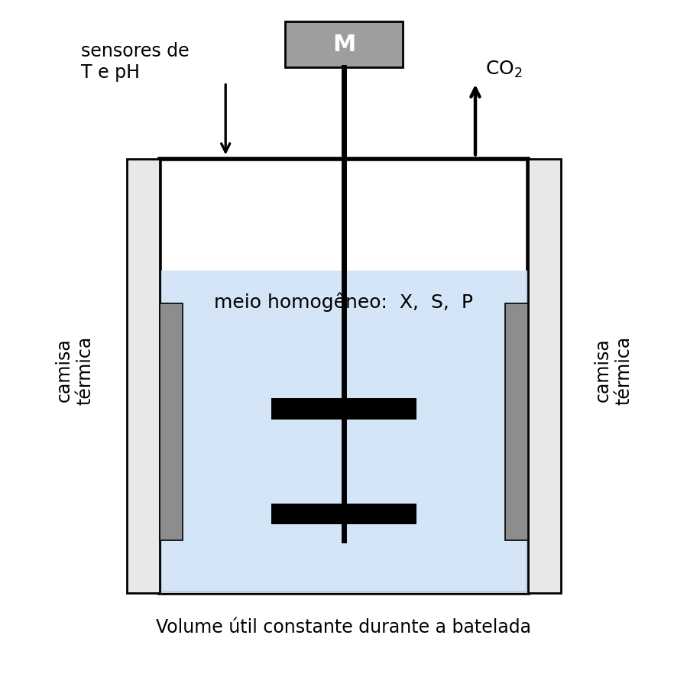
Fonte: elaboração própria (2026), com base em Shuler e Kargi (2002).
Os reatores de tanque agitado apresentam flexibilidade operacional e podem ser empregados em diferentes processos envolvendo bactérias, fungos, leveduras, células ou enzimas. Essa configuração permite integrar sistemas de agitação, controle térmico, medição de pH e acompanhamento de outras variáveis relevantes ao bioprocesso (SHULER; KARGI, 2002).
Em processos aeróbios, a agitação também pode contribuir para a dispersão do gás e para a transferência de oxigênio. Entretanto, no sistema considerado neste trabalho, a fermentação alcoólica foi representada em condições predominantemente anaeróbias. Dessa forma, a principal função atribuída à agitação foi manter a homogeneidade do meio, distribuir a biomassa e o substrato e favorecer a troca de calor, sem colocar a transferência de oxigênio como elemento central do modelo (SHULER; KARGI, 2002; FERNANDES et al., 2022).
O STR foi adotado como uma representação idealizada do ambiente fermentativo. O modelo considerou que o conteúdo do tanque permanece suficientemente misturado, de modo que as concentrações de biomassa, substrato e etanol sejam consideradas uniformes em todo o volume do reator em determinado instante (SHULER; KARGI, 2002; ZENTOU et al., 2019).
Essa hipótese de mistura homogênea simplifica a formulação dos balanços de massa e permite representar a evolução das concentrações ao longo do tempo por meio de equações diferenciais. Assim, o simulador não descreve detalhadamente o movimento do fluido em diferentes regiões do tanque, mas utilizou valores médios para representar o comportamento global do sistema (SHULER; KARGI, 2002; ZENTOU et al., 2019).
No presente trabalho, não foram calculados o perfil de velocidade do fluido, a geometria detalhada do impelidor ou fenômenos de dinâmica de fluidos computacional. A agitação pode ser tratada como uma condição operacional associada à homogeneidade do meio, mantendo o nível de complexidade compatível com os objetivos do simulador (SHULER; KARGI, 2002).
A escolha dessa configuração permite estabelecer um sistema delimitado para a aplicação dos modelos cinéticos e dos balanços de massa. O modo de operação em batelada, adotado para esse biorreator, é apresentado no tópico seguinte (SHULER; KARGI, 2002; ZENTOU et al., 2019).

3.6 Operação em batelada
A operação em batelada é um modo de condução de bioprocessos no qual o biorreator recebe, antes do início do processo, o meio de cultivo, o substrato e o microrganismo. Após o carregamento e a inoculação, o sistema permanece em funcionamento por determinado período, sem alimentação contínua de meio e sem retirada contínua do conteúdo líquido do reator (SHULER; KARGI, 2002).
Durante a fermentação, podem ocorrer operações auxiliares, como retirada de pequenas amostras, controle de temperatura e pH e liberação dos gases formados. Entretanto, para fins de modelagem, essas intervenções podem ser consideradas insuficientes para provocar alterações significativas no volume total do meio (SHULER; KARGI, 2002; ZENTOU et al., 2019).
Ao longo de uma batelada, as condições internas do sistema se modificam continuamente. A biomassa pode crescer, o substrato é progressivamente consumido e o etanol se acumula no meio. Consequentemente, as velocidades de crescimento celular, consumo de açúcar e formação do produto também podem variar com o tempo (ZENTOU et al., 2019).
O processo é encerrado quando se atinge uma condição previamente definida, como o término do tempo de fermentação, o consumo de grande parte do substrato ou a estabilização da concentração de etanol. Após o encerramento, o conteúdo do biorreator é removido e pode ser encaminhado para as etapas de separação e purificação. O equipamento, então, pode ser preparado para uma nova operação (SHULER; KARGI, 2002).
Além da batelada convencional, existem outros modos de operação, como a batelada alimentada e o processo contínuo. Na batelada alimentada, parte do substrato é adicionada durante o processo, enquanto, no sistema contínuo, ocorre entrada de meio e saída de produto ao longo da operação. Essas configurações podem ser utilizadas para controlar a concentração de nutrientes e reduzir determinados efeitos de inibição (SHULER; KARGI, 2002).
Embora esses modos apresentem aplicações industriais importantes, o presente trabalho foi delimitado à batelada convencional. Essa escolha permite representar o processo de maneira mais simples e compreender inicialmente as relações entre crescimento da biomassa, consumo do substrato e formação de etanol (SHULER; KARGI, 2002; ZENTOU et al., 2019).
Em um modelo simplificado de batelada, foi considerado que o volume útil do biorreator permanece aproximadamente constante. Também foi adotada a hipótese de mistura homogênea, de modo que as concentrações calculadas representem valores médios para todo o conteúdo do tanque em determinado instante (SHULER; KARGI, 2002; ZENTOU et al., 2019).
Essas hipóteses facilitam a aplicação dos balanços de massa e a formulação das equações diferenciais do sistema. Como não existe fluxo contínuo de líquido entrando ou saindo do reator, as mudanças nas concentrações foram associadas principalmente às reações biológicas que ocorrem durante a fermentação (SHULER; KARGI, 2002; ZENTOU et al., 2019).
A operação em batelada também apresenta uma característica adequada à simulação computacional: todas as condições iniciais são definidas no início da execução. Assim, o usuário pode informar valores como concentração inicial de biomassa, concentração inicial de substrato, tempo de fermentação e parâmetros cinéticos, acompanhando posteriormente a evolução das variáveis por meio dos gráficos gerados pelo programa (ZENTOU et al., 2019).
Além disso, estudos sobre modelagem da fermentação alcoólica em batelada utilizam esse tipo de representação para descrever a dinâmica da biomassa, do substrato e do etanol, permitindo comparar os valores calculados com dados experimentais (ZENTOU et al., 2019).

3.7 Variáveis do processo
A representação de um processo fermentativo exige a definição das grandezas utilizadas para descrever o comportamento do sistema. Essas grandezas podem incluir variáveis que se modificam ao longo do tempo, condições estabelecidas no início da fermentação e parâmetros relacionados ao crescimento microbiano e à formação do produto (SHULER; KARGI, 2002; ZENTOU et al., 2019).
No modelo proposto, as principais variáveis de estado foram as concentrações de biomassa, substrato e etanol. Essas concentrações foram calculadas ao longo do tempo e constituem as principais respostas apresentadas pelo simulador (ZENTOU et al., 2019).
A concentração de biomassa, representada por X, corresponde à quantidade de células de Saccharomyces cerevisiae presente por unidade de volume do meio. Durante a fermentação, seu valor pode aumentar em razão do crescimento celular, embora esse comportamento possa ser reduzido pela limitação de nutrientes ou pela presença de condições inibitórias (FERNANDES et al., 2022; ZENTOU et al., 2019).
Por sua vez, a concentração de substrato, representada por S, corresponde à quantidade de açúcar disponível para o metabolismo da levedura. No início da batelada, é definida uma concentração inicial de substrato, denominada S₀. Ao longo do processo, essa concentração tende a diminuir em consequência do consumo realizado pelas células (FERNANDES et al., 2022; ZENTOU et al., 2019).
Já a concentração de produto, representada por P, corresponde, neste trabalho, ao etanol formado durante a fermentação. Sua concentração inicial, denominada P₀, pode ser considerada igual a zero em uma situação simplificada. À medida que o substrato é consumido, a concentração de etanol tende a aumentar (CHIEPPE JÚNIOR, 2012; ZENTOU et al., 2019).
O tempo, representado por t, foi a variável independente do modelo. A partir de um instante inicial, o simulador calculou como as concentrações de biomassa, substrato e etanol evoluem durante a batelada (SHULER; KARGI, 2002; ZENTOU et al., 2019).
O Quadro 1 apresenta as principais variáveis previstas para a representação do processo (ZENTOU et al., 2019).

Quadro 1 – Principais variáveis utilizadas no modelo fermentativo
Símbolo | Variável | Unidade prevista | Função no modelo
t | Tempo de fermentação | h | Variável independente
X | Concentração de biomassa | g/L | Representa a levedura presente no meio
S | Concentração de substrato | g/L | Representa o açúcar disponível
P | Concentração de etanol | g/L | Representa o produto formado
X₀ | Concentração inicial de biomassa | g/L | Condição inicial da levedura
S₀ | Concentração inicial de substrato | g/L | Condição inicial do açúcar
P₀ | Concentração inicial de etanol | g/L | Condição inicial do produto
Fonte: elaboração própria (2026), com base em Zentou et al. (2019).
Além das variáveis centrais, temperatura, pH e agitação são condições operacionais relevantes para a fermentação. A temperatura interfere na atividade metabólica da levedura, enquanto o pH influencia o ambiente de crescimento e a estabilidade do processo. A agitação, por sua vez, contribui para a homogeneização do meio e para a distribuição das células e dos nutrientes (SHULER; KARGI, 2002; FERNANDES et al., 2022).
Entretanto, essas condições não devem ser confundidas com as variáveis de estado diretamente calculadas pelo modelo. Sua inclusão como entradas ajustáveis no simulador dependeu da existência de equações e parâmetros capazes de relacioná-las quantitativamente ao crescimento celular, ao consumo de substrato e à formação de etanol. Caso não sejam incorporadas diretamente às equações, podem ser utilizadas na definição e na comparação de cenários operacionais (SHULER; KARGI, 2002; ZENTOU et al., 2019).
Parâmetros como velocidade específica máxima de crescimento, constante de saturação, constante de inibição e fatores de rendimento também foram necessários para os cálculos. Diferentemente das concentrações, esses valores caracterizam o comportamento cinético do processo e foram apresentados detalhadamente no tópico referente aos modelos cinéticos (SHULER; KARGI, 2002; ZENTOU et al., 2019).
Os resultados do simulador foram apresentados principalmente por meio de gráficos de concentração em função do tempo. Dessa forma, foi possível observar o crescimento da biomassa, a redução do substrato e o aumento da concentração de etanol durante a fermentação (ZENTOU et al., 2019).
A definição adequada das variáveis, de seus símbolos e de suas unidades é necessária para organizar as equações do modelo e evitar inconsistências na implementação computacional. Essas variáveis foram utilizadas nos balanços de massa apresentados no tópico seguinte (SHULER; KARGI, 2002; ZENTOU et al., 2019).

3.8 Modelagem matemática
A modelagem matemática consiste na representação simplificada de um sistema real por meio de variáveis, parâmetros e equações. Em bioprocessos, essa abordagem permite descrever quantitativamente fenômenos como o crescimento microbiano, o consumo de nutrientes e a formação de produtos ao longo do tempo (SHULER; KARGI, 2002).
Um modelo não busca reproduzir todos os fenômenos existentes no sistema, mas representar aqueles considerados mais relevantes para os objetivos do estudo. Por esse motivo, sua formulação exige a adoção de hipóteses que reduzam a complexidade do processo sem eliminar suas características fundamentais (SHULER; KARGI, 2002).
No presente trabalho, foi utilizado um modelo não estruturado, no qual a biomassa foi representada como uma única variável global, sem a descrição detalhada dos componentes internos das células. Essa abordagem é frequentemente empregada na modelagem de fermentações em batelada para representar as concentrações de biomassa, substrato e produto (ZENTOU et al., 2019).
Para a formulação do modelo, foram consideradas as seguintes hipóteses, compatíveis com a representação simplificada de biorreatores em batelada e com modelos cinéticos aplicados à fermentação alcoólica (SHULER; KARGI, 2002; ZENTOU et al., 2019):
a) o biorreator opera em regime de batelada;
b) não ocorre entrada nem saída contínua de líquido durante a fermentação;
c) o volume útil permanece aproximadamente constante;
d) o conteúdo do reator é considerado homogêneo;
e) as concentrações de biomassa, substrato e etanol variam apenas em função do tempo;
f) os parâmetros cinéticos são considerados constantes dentro de cada cenário simulado.
A formulação dos balanços de massa parte da relação geral entre acúmulo, entrada, saída, geração e consumo de determinado componente no sistema (SHULER; KARGI, 2002):

Acúmulo = Entrada − Saída + Geração − Consumo
Equação 3 – Forma geral do balanço de massa
Para um componente qualquer presente em um biorreator, o balanço pode ser representado pela Equação 4 (SHULER; KARGI, 2002):
d(CᵢV)/dt = FₑCᵢ,ₑ − FₛCᵢ,ₛ + rᵢV
Equação 4 – Balanço geral de massa para um componente
Em que:
Cᵢ = concentração do componente considerado;
V = volume útil do biorreator;
Fₑ = vazão de entrada;
Fₛ = vazão de saída;
rᵢ = velocidade líquida de formação ou consumo do componente.
Em uma operação em batelada, as vazões de entrada e saída são consideradas iguais a zero. Admitindo também que o volume do meio permanece constante, o balanço pode ser simplificado conforme a Equação 5 (SHULER; KARGI, 2002):
dCᵢ/dt = rᵢ
Equação 5 – Balanço de massa simplificado para operação em batelada
Essa expressão indica que a variação da concentração de cada componente ao longo do tempo depende da velocidade com que ele é formado ou consumido no interior do biorreator. Essa estrutura é compatível com a representação dinâmica de fermentações em batelada, nas quais biomassa, substrato e produto variam ao longo do processo (SHULER; KARGI, 2002; ZENTOU et al., 2019).
Aplicando esse princípio às variáveis centrais do modelo, obtém-se a seguinte estrutura para biomassa, substrato e produto (ZENTOU et al., 2019):
dX/dt = rₓ
Equação 6 – Balanço de biomassa
dS/dt = −rₛ
Equação 7 – Balanço de substrato
dP/dt = rₚ
Equação 8 – Balanço de produto
O sinal negativo no balanço de substrato indica que sua concentração diminui durante a fermentação. Para a biomassa e o etanol, os sinais positivos representam, respectivamente, o crescimento celular e a formação do produto (SHULER; KARGI, 2002; ZENTOU et al., 2019).

3.9 Modelos cinéticos
Os modelos cinéticos são utilizados para representar matematicamente a velocidade com que as transformações biológicas ocorrem durante um bioprocesso. Na fermentação alcoólica, eles permitem relacionar a concentração de substrato disponível com o crescimento da biomassa e, posteriormente, com o consumo dos açúcares e a formação de etanol (SHULER; KARGI, 2002; ZENTOU et al., 2019).
A velocidade específica de crescimento microbiano é representada por μ e possui unidade de h⁻¹. Essa grandeza indica a velocidade de crescimento da população microbiana em relação à quantidade de biomassa existente no sistema. Conforme apresentado anteriormente, a velocidade de formação de biomassa pode ser expressa por (SHULER; KARGI, 2002):
dX/dt = μX
As velocidades apresentadas nos balanços podem ser relacionadas à concentração de biomassa pelas seguintes expressões (SHULER; KARGI, 2002; ZENTOU et al., 2019):
rₓ = μX
Equação 9 – Velocidade de crescimento da biomassa
rₛ = qₛX
Equação 10 – Velocidade de consumo do substrato
rₚ = qₚX
Equação 11 – Velocidade de formação do produto
Em que:
μ = velocidade específica de crescimento microbiano, em h⁻¹;
qₛ = velocidade específica de consumo de substrato, em g de substrato/(g de biomassa·h);
qₚ = velocidade específica de formação de produto, em g de produto/(g de biomassa·h).
Substituindo essas relações nos balanços, a estrutura dinâmica do sistema pode ser expressa por (SHULER; KARGI, 2002; ZENTOU et al., 2019):
dX/dt = μX
dS/dt = −qₛX
dP/dt = qₚX
Essas três equações diferenciais representam, de forma integrada, o crescimento da biomassa, a redução da concentração de substrato e o aumento da concentração de etanol durante a fermentação. Para resolver o sistema, também devem ser definidas as condições iniciais X(0) = X₀, S(0) = S₀ e P(0) = P₀ (SHULER; KARGI, 2002; ZENTOU et al., 2019).
O valor de μ não permanece necessariamente constante durante toda a fermentação, pois depende da disponibilidade de substrato e das condições do meio. Entre as expressões utilizadas para calcular essa velocidade, destacam-se os modelos de Monod e Andrews (SHULER; KARGI, 2002; ZENTOU et al., 2019).

3.9.1 Modelo de Monod
O modelo de Monod relaciona a velocidade específica de crescimento microbiano à concentração do substrato limitante. Essa relação pode ser representada pela Equação 12 (SHULER; KARGI, 2002; ZENTOU et al., 2019):
μ = μₘáₓ · S/(Kₛ + S)
Equação 12 – Modelo cinético de Monod
Em que:
- μ = velocidade específica de crescimento microbiano, em h⁻¹;
- μₘáₓ = velocidade específica máxima de crescimento, em h⁻¹;
- S = concentração do substrato limitante, em g/L;
- Kₛ = constante de meia saturação, em g/L.
A constante Kₛ corresponde à concentração de substrato na qual a velocidade específica de crescimento equivale à metade da velocidade máxima. Quando S = Kₛ, obtém-se μ = μₘáₓ/2 (SHULER; KARGI, 2002).
Em baixas concentrações de substrato, o crescimento microbiano é limitado pela quantidade de nutriente disponível. À medida que a concentração de substrato aumenta, a velocidade específica de crescimento também aumenta e se aproxima progressivamente de μₘáₓ (SHULER; KARGI, 2002; ZENTOU et al., 2019).
Substituindo a expressão de Monod no balanço de biomassa, obtém-se (SHULER; KARGI, 2002; ZENTOU et al., 2019):
dX/dt = [μₘáₓ · S/(Kₛ + S)] · X
Equação 13 – Crescimento da biomassa associado ao modelo de Monod
O modelo de Monod apresenta uma estrutura relativamente simples e é amplamente empregado na representação do crescimento microbiano. Entretanto, sua formulação considera que o aumento da concentração de substrato favorece o crescimento até a aproximação de uma velocidade máxima, não representando diretamente a redução do crescimento provocada por concentrações excessivamente elevadas de substrato (SHULER; KARGI, 2002; ZENTOU et al., 2019).

3.9.2 Modelo de Andrews
Em determinados processos fermentativos, concentrações muito elevadas de açúcar podem provocar estresse osmótico e inibição do crescimento microbiano. Para representar esse comportamento, pode ser utilizado o modelo de Andrews, que acrescenta à equação um termo relacionado à inibição pelo excesso de substrato (FERNANDES et al., 2022; ZENTOU et al., 2019).
A expressão do modelo de Andrews é apresentada na Equação 14 (ZENTOU et al., 2019):
μ = μₘáₓ · S/ [Kₛ + S + (S²/Kᵢ)]
Equação 14 – Modelo cinético de Andrews
Em que:
- Kᵢ = constante de inibição pelo substrato, em g/L.
O termo S²/Kᵢ faz com que a velocidade específica de crescimento possa diminuir quando a concentração de substrato se torna elevada. Dessa forma, diferentemente do modelo de Monod, o modelo de Andrews permite representar uma faixa em que o aumento da concentração de açúcar deixa de favorecer o crescimento e passa a exercer efeito inibitório (ZENTOU et al., 2019).
Substituindo a expressão de Andrews no balanço de biomassa, obtém-se (ZENTOU et al., 2019):
dX/dt = {μₘáₓ · S/[Kₛ + S + (S²/Kᵢ)]} · X
Equação 15 – Crescimento da biomassa associado ao modelo de Andrews
Estudos de fermentação alcoólica em batelada indicam que a adequação de cada modelo pode variar conforme a concentração inicial de substrato. O modelo de Monod pode representar satisfatoriamente condições com menor concentração de açúcar, enquanto o modelo de Andrews pode apresentar melhor desempenho quando a inibição por excesso de substrato se torna relevante (ZENTOU et al., 2019).

3.9.3 Coeficientes de rendimento
Além da velocidade de crescimento, o modelo necessita de relações que representem quanto substrato é convertido em biomassa e quanto é convertido em etanol. Essas relações são descritas por coeficientes de rendimento (SHULER; KARGI, 2002; ZENTOU et al., 2019).
O rendimento de biomassa em relação ao substrato pode ser representado por (SHULER; KARGI, 2002; ZENTOU et al., 2019):
Yₓ/ₛ = ΔX/−ΔS
Equação 16 – Coeficiente de rendimento de biomassa em relação ao substrato
Em que Yₓ/ₛ representa a quantidade de biomassa formada por unidade de substrato consumido, normalmente expressa em grama de biomassa por grama de substrato (SHULER; KARGI, 2002; ZENTOU et al., 2019).
O sinal negativo associado à variação do substrato indica que sua concentração diminui durante a fermentação. Assim, o coeficiente de rendimento é apresentado como um valor positivo (SHULER; KARGI, 2002).
O rendimento de produto em relação ao substrato pode ser expresso por (SHULER; KARGI, 2002; ZENTOU et al., 2019):
Yₚ/ₛ = ΔP/−ΔS
Equação 17 – Coeficiente de rendimento de etanol em relação ao substrato
Nesse caso, Yₚ/ₛ representa a quantidade de etanol formada por unidade de substrato consumido, normalmente expressa em grama de etanol por grama de substrato (SHULER; KARGI, 2002; ZENTOU et al., 2019).
Considerando esses coeficientes, o consumo de substrato associado ao crescimento da biomassa pode ser representado por (SHULER; KARGI, 2002; ZENTOU et al., 2019):
dS/dt = −(1/Yₓ/ₛ) · dX/dt
Equação 18 – Consumo de substrato associado ao crescimento da biomassa
A formação de etanol pode ser relacionada diretamente ao consumo do substrato (SHULER; KARGI, 2002; ZENTOU et al., 2019):
dP/dt = −Yₚ/ₛ · dS/dt
Equação 19 – Formação de etanol associada ao consumo do substrato
Como dS/dt possui valor negativo durante o consumo do açúcar, a presença do sinal negativo na Equação 19 resulta em uma velocidade positiva de formação de etanol (SHULER; KARGI, 2002; ZENTOU et al., 2019).
O Quadro 2 apresenta os principais parâmetros cinéticos que podem ser utilizados no modelo (SHULER; KARGI, 2002; ZENTOU et al., 2019).
Quadro 2 – Principais parâmetros dos modelos cinéticos
Símbolo | Parâmetro | Unidade típica | Função
μ | Velocidade específica de crescimento | h⁻¹ | Representa a velocidade de crescimento da levedura
μₘáₓ | Velocidade específica máxima de crescimento | h⁻¹ | Limite máximo previsto para o crescimento
Kₛ | Constante de meia saturação | g/L | Relaciona o crescimento à disponibilidade de substrato
Kᵢ | Constante de inibição pelo substrato | g/L | Representa o efeito inibitório de concentrações elevadas
Yₓ/ₛ | Rendimento de biomassa por substrato | g/g | Relaciona biomassa formada e substrato consumido
Yₚ/ₛ | Rendimento de etanol por substrato | g/g | Relaciona etanol formado e substrato consumido
Fonte: elaboração própria (2026), com base em Shuler e Kargi (2002) e Zentou et al. (2019).
Os valores numéricos desses parâmetros não foram considerados universais, pois podem variar conforme a linhagem de Saccharomyces cerevisiae, a composição do meio, a matéria-prima, a temperatura, o pH e outras condições experimentais. Portanto, os valores utilizados no simulador devem ser selecionados a partir de estudos compatíveis com o sistema representado (FERNANDES et al., 2022; ZENTOU et al., 2019).
Neste trabalho, os modelos de Monod e Andrews foram considerados como alternativas para representar o crescimento da levedura. A aplicação dessas equações permitiu calcular, em cada instante da simulação, a velocidade específica de crescimento e as variações das concentrações de biomassa, substrato e etanol (SHULER; KARGI, 2002; ZENTOU et al., 2019).
No simulador, esse conjunto de equações foi convertido em funções na linguagem Python e resolvido numericamente. Os valores calculados foram organizados em tabelas e gráficos, permitindo observar a evolução temporal da biomassa, do substrato e do etanol (ZENTOU et al., 2019; LUZ, 2023).

3.10 Simulação computacional em Python
A simulação computacional consiste na implementação de um modelo matemático em um ambiente capaz de realizar cálculos numéricos e representar o comportamento do sistema estudado. No contexto dos bioprocessos, essa abordagem permite acompanhar virtualmente a evolução das variáveis ao longo do tempo e comparar diferentes condições de operação sem que todos os cenários precisem ser inicialmente reproduzidos em laboratório (SHULER; KARGI, 2002; LUZ, 2023).
A linguagem Python apresenta recursos adequados para aplicações científicas e acadêmicas, pois permite organizar equações, executar cálculos numéricos, armazenar resultados e gerar representações gráficas. Sua estrutura também possibilita dividir o programa em funções, facilitando a compreensão, a correção e o aperfeiçoamento do código (VAROQUAUX et al., 2020; LUZ, 2023).
O desenvolvimento de uma simulação de biorreator exige que o problema biológico seja inicialmente convertido em um conjunto de variáveis, parâmetros, condições iniciais e equações. No presente trabalho, as variáveis centrais foram as concentrações de biomassa, substrato e etanol, representadas respectivamente por X, S e P. A evolução dessas concentrações foi calculada a partir dos balanços de massa e dos modelos cinéticos apresentados anteriormente (SHULER; KARGI, 2002; ZENTOU et al., 2019).
Ademais, o sistema de equações diferenciais constitui um problema de valor inicial, pois os cálculos partem das concentrações existentes no início da batelada (SHULER; KARGI, 2002; ZENTOU et al., 2019):
X(0) = X₀
S(0) = S₀
P(0) = P₀
A partir dessas condições, o programa calcula os valores de biomassa, substrato e etanol em diferentes instantes da fermentação. Como as equações não apresentam solução analítica simples quando a velocidade específica de crescimento depende da concentração de substrato, foi utilizado um método de integração numérica para obter aproximações sucessivas ao longo do intervalo de tempo definido (VAROQUAUX et al., 2020; LUZ, 2023).
Uma possibilidade para realizar essa integração é a utilização da função solve_ivp, pertencente ao módulo de integração da biblioteca SciPy. Essa função permite resolver numericamente sistemas de equações diferenciais ordinárias a partir de condições iniciais e de um intervalo de simulação. A escolha definitiva do método numérico e das configurações utilizadas foi apresentada na metodologia (VAROQUAUX et al., 2020).
Além da SciPy, outras bibliotecas podem auxiliar na construção do simulador. O NumPy pode ser utilizado para criação e manipulação de vetores numéricos, enquanto o Matplotlib pode ser empregado na elaboração dos gráficos. Caso seja incorporada uma interface gráfica, recursos como o Tkinter também podem ser avaliados, sem que sua utilização seja considerada obrigatória nesta etapa (VAROQUAUX et al., 2020; LUZ, 2023).
O Quadro 3 apresenta os principais recursos computacionais inicialmente previstos para o desenvolvimento do simulador (VAROQUAUX et al., 2020; LUZ, 2023).
Quadro 3 – Recursos computacionais previstos para o simulador
Recurso | Aplicação prevista
Python | Linguagem utilizada para organização e execução do programa
NumPy | Criação e manipulação de vetores, intervalos de tempo e resultados numéricos
SciPy | Resolução numérica do sistema de equações diferenciais
Matplotlib | Geração dos gráficos da simulação
Tkinter | Possível criação de uma interface gráfica para entrada de dados e apresentação dos resultados
Fonte: elaboração própria (2026), com base em Varoquaux et al. (2020) e Luz (2023).
De maneira simplificada, o funcionamento do programa pode ser organizado conforme o fluxo a seguir: inserção dos parâmetros e das condições iniciais, seleção do modelo cinético, resolução das equações diferenciais, organização dos resultados, geração dos gráficos e comparação entre cenários (VAROQUAUX et al., 2020; LUZ, 2023).
Na primeira etapa são definidos os valores iniciais de biomassa, substrato e etanol, o tempo de fermentação e os parâmetros cinéticos necessários. O programa verifica se os valores fornecidos são compatíveis com as unidades e com as condições estabelecidas para o modelo (ZENTOU et al., 2019; LUZ, 2023).
Na etapa seguinte, foi calculada a velocidade específica de crescimento da levedura. Dependendo da alternativa selecionada, esse cálculo pode utilizar o modelo de Monod ou o modelo de Andrews. O valor obtido foi empregado nas equações diferenciais responsáveis por calcular o crescimento da biomassa, o consumo do substrato e a formação do etanol (ZENTOU et al., 2019).
Após a resolução numérica, os resultados foram armazenados em conjuntos de dados correspondentes aos diferentes instantes da fermentação. Esses valores permitirão gerar gráficos de concentração em função do tempo, incluindo biomassa, substrato, etanol, comparação conjunta das principais variáveis e comparação entre diferentes cenários simulados (VAROQUAUX et al., 2020; LUZ, 2023).
Os gráficos devem permitir a visualização do crescimento da população de leveduras, da redução da concentração de açúcar e do aumento da concentração de etanol. Também podem auxiliar na identificação do instante em que o substrato se aproxima do esgotamento, em que o crescimento celular diminui ou em que a formação do produto apresenta tendência à estabilização (ZENTOU et al., 2019; LUZ, 2023).
A possibilidade de modificar parâmetros e condições iniciais permitiu executar diferentes simulações. Podem ser comparados, por exemplo, cenários com diferentes concentrações iniciais de substrato ou biomassa, desde que os modelos e os parâmetros utilizados ofereçam suporte matemático para essas alterações (ZENTOU et al., 2019).
O programa deve ser organizado de maneira modular. Uma função pode ser destinada ao cálculo da velocidade específica de crescimento; outra pode reunir as equações diferenciais; uma terceira pode executar a integração numérica; e outras podem ser responsáveis pela organização e pela representação gráfica dos resultados. Essa divisão facilita a compreensão das etapas e a identificação de possíveis erros (VAROQUAUX et al., 2020; LUZ, 2023).
Além da construção do simulador, o trabalho apresentou de maneira didática seu processo de desenvolvimento. Foram explicadas a definição das variáveis, a inserção dos parâmetros, a implementação dos modelos cinéticos, a construção das equações diferenciais, a resolução numérica e a geração dos gráficos. Dessa forma, o TCC não apresentou apenas o programa final, mas também o caminho utilizado para desenvolvê-lo (LUZ, 2023).
Trabalhos acadêmicos anteriores demonstram a possibilidade de integrar modelagem de bioprocessos, resolução numérica, interface computacional e geração de gráficos utilizando Python. Luz (2023), por exemplo, aplicou a equação de Monod, um método numérico de Runge-Kutta e bibliotecas científicas no desenvolvimento de um simulador de biorreator (LUZ, 2023).
A avaliação do simulador deve considerar a coerência matemática dos resultados, o comportamento esperado das variáveis e sua comparação com dados ou tendências encontrados na literatura. Também devem ser verificadas situações inadequadas, como concentrações negativas, parâmetros incompatíveis ou condições iniciais fora do intervalo considerado pelo modelo (ZENTOU et al., 2019; LUZ, 2023).
O simulador proposto teve finalidade acadêmica e analítica. Ele não foi apresentado como substituto de experimentos, de medições industriais ou de sistemas reais de controle. Sua função foi representar, de maneira simplificada, a dinâmica da fermentação alcoólica e demonstrar como modelos matemáticos podem ser implementados em Python para o estudo de biorreatores (SHULER; KARGI, 2002; ZENTOU et al., 2019; LUZ, 2023).

4 METODOLOGIA

4.1 Caracterização da pesquisa
O presente trabalho foi desenvolvido como uma pesquisa de natureza aplicada, pois teve como finalidade a construção de uma ferramenta computacional destinada à representação de um processo fermentativo. A proposta reuniu conhecimentos de fermentação alcoólica, modelagem matemática e programação para desenvolver um simulador capaz de representar o crescimento da biomassa, o consumo do substrato e a formação de etanol ao longo do tempo.
Quanto aos objetivos, a pesquisa classifica-se como exploratória e descritiva. O caráter exploratório está relacionado ao levantamento e à seleção dos modelos, parâmetros e recursos computacionais necessários ao desenvolvimento do simulador. O caráter descritivo está associado à representação e à análise do comportamento das principais variáveis do processo fermentativo nas diferentes condições simuladas.
A abordagem foi predominantemente quantitativa, uma vez que o trabalho utilizou equações matemáticas, parâmetros cinéticos, condições iniciais e métodos numéricos para calcular a evolução das concentrações de biomassa, substrato e etanol. Os resultados foram apresentados por meio de valores numéricos, tabelas e gráficos gerados computacionalmente.
O desenvolvimento também envolveu pesquisa bibliográfica, utilizada para fundamentar a fermentação alcoólica por Saccharomyces cerevisiae, selecionar os modelos cinéticos e obter parâmetros necessários à simulação. Foram consultados livros, artigos científicos, trabalhos acadêmicos e documentos técnicos relacionados à produção de etanol, à modelagem de bioprocessos e à aplicação da linguagem Python.
A pesquisa não envolveu a realização de experimentos laboratoriais nem a construção física de um biorreator. O estudo foi conduzido em ambiente computacional, utilizando dados e parâmetros disponíveis na literatura para estruturar, executar e avaliar o modelo proposto. Todos os valores numéricos apresentados no capítulo 5 são, portanto, resultados de simulação computacional.

4.2 Definição do sistema simulado
O sistema simulado corresponde à fermentação alcoólica para produção de etanol por Saccharomyces cerevisiae, conduzida em um biorreator de tanque agitado, denominado STR (Stirred-Tank Reactor), operado em regime de batelada e sob condições predominantemente anaeróbias.
No início de cada simulação, foram definidas as concentrações iniciais de biomassa, substrato e etanol. Após o início da batelada, não foi considerada a alimentação contínua de meio nem a retirada contínua do conteúdo líquido do reator. Dessa forma, as alterações observadas no sistema estão associadas principalmente ao crescimento da levedura, ao consumo dos açúcares e à formação de etanol.
A biomassa foi representada pela concentração de células de Saccharomyces cerevisiae, simbolizada por X. O substrato, representado por S, corresponde à fonte de açúcar disponível para a fermentação. Para cada simulação, a natureza do substrato e a forma utilizada para expressar sua concentração foram mantidas compatíveis com a fonte experimental selecionada. Dessa forma, glicose, sacarose, melaço e açúcares redutores totais não foram considerados automaticamente equivalentes, sendo observadas as definições e unidades adotadas em cada estudo. O produto, representado por P, corresponde ao etanol formado durante o processo. Essas três concentrações foram calculadas em função do tempo.
Para simplificar a representação matemática, foram adotadas as seguintes hipóteses:
a) o biorreator foi considerado perfeitamente misturado;
b) as concentrações de biomassa, substrato e etanol foram consideradas uniformes em todo o volume do reator;
c) o volume útil do sistema permaneceu aproximadamente constante durante a batelada;
d) não houve entrada nem saída contínua de líquido durante a fermentação;
e) a formação de dióxido de carbono não foi incluída como variável principal do modelo;
f) a transferência de oxigênio não foi considerada elemento central, uma vez que o processo foi representado em condições predominantemente anaeróbias;
g) não foram modelados detalhadamente os fenômenos de dinâmica dos fluidos, a geometria do impelidor ou os gradientes internos de concentração e temperatura;
h) os parâmetros cinéticos permaneceram constantes dentro de cada cenário simulado.
A agitação foi considerada suficiente para manter a homogeneidade do meio, sem que seus efeitos hidrodinâmicos fossem calculados diretamente. A temperatura e o pH foram mantidos nos valores do estudo utilizado como referência, uma vez que não foram incorporadas ao modelo relações matemáticas capazes de representar quantitativamente sua influência sobre os parâmetros cinéticos.
As condições iniciais do sistema foram representadas por:
X(0) = X₀
S(0) = S₀
P(0) = P₀
Em todas as simulações realizadas a concentração inicial de etanol foi considerada igual a zero. Os valores das concentrações iniciais e dos parâmetros utilizados foram selecionados a partir de dados disponíveis na literatura científica, conforme apresentado no item 4.3.
O intervalo de tempo da simulação foi definido em 72 h, valor correspondente à duração do acompanhamento experimental do estudo utilizado como referência e suficiente para observar tanto o consumo do substrato quanto a estabilização das concentrações. O programa calculou os valores de biomassa, substrato e etanol em 1441 instantes igualmente espaçados nesse intervalo, permitindo observar suas respectivas evoluções por meio de tabelas e gráficos.
A delimitação proposta tem como finalidade manter o modelo compatível com os objetivos acadêmicos do trabalho. O sistema não buscou reproduzir integralmente uma planta industrial, mas representar de forma simplificada e coerente as principais relações envolvidas na fermentação alcoólica em batelada.

4.3 Seleção do modelo matemático e dos parâmetros
A representação matemática do processo foi estruturada a partir dos balanços de biomassa, substrato e produto apresentados no referencial teórico. As concentrações de biomassa (X), substrato (S) e etanol (P) constituem as variáveis de estado do modelo e foram calculadas em função do tempo de fermentação. O crescimento da biomassa foi representado pela seguinte relação geral:
dX/dt = μX
A velocidade específica de crescimento, representada por μ, foi calculada por meio de um modelo cinético dependente da concentração de substrato. Inicialmente, foram considerados os modelos de Monod e Andrews, por permitirem representar comportamentos distintos da fermentação alcoólica.
O modelo de Monod foi utilizado para representar situações em que o crescimento da levedura aumenta com a disponibilidade de substrato até se aproximar de uma velocidade máxima, conforme a expressão:
μ = μₘáₓ · S/(Kₛ + S)
Já o modelo de Andrews foi utilizado nos cenários em que concentrações elevadas de substrato podem provocar inibição do crescimento microbiano, conforme a expressão:
μ = μₘáₓ · S/[Kₛ + S + (S²/Kᵢ)]
A inclusão dos dois modelos permitiu comparar seus respectivos comportamentos em diferentes concentrações iniciais de substrato. O modelo de Monod foi adotado como representação cinética básica, enquanto o modelo de Andrews possibilitou avaliar o efeito da inibição causada pelo excesso de açúcar. Estudos de fermentação alcoólica em batelada indicam que o desempenho desses modelos varia conforme a concentração inicial de substrato (ZENTOU et al., 2019).
O consumo de substrato foi relacionado ao crescimento da biomassa por meio do coeficiente de rendimento Yₓ/ₛ, conforme a expressão:
dS/dt = −(1/Yₓ/ₛ) · dX/dt
A formação de etanol foi relacionada ao consumo de substrato pelo coeficiente de rendimento Yₚ/ₛ:
dP/dt = −Yₚ/ₛ · dS/dt
O sinal negativo presente na equação de formação do produto é necessário porque a variação do substrato apresenta valor negativo durante seu consumo. Dessa forma, a concentração de etanol aumenta à medida que o substrato é utilizado pela levedura.
Os principais parâmetros necessários à execução do modelo estão reunidos no Quadro 4.
Quadro 4 – Parâmetros utilizados na simulação
Símbolo | Parâmetro | Unidade
μₘáₓ | Velocidade específica máxima de crescimento | h⁻¹
Kₛ | Constante de meia saturação | g/L
Kᵢ | Constante de inibição pelo substrato | g/L
Yₓ/ₛ | Rendimento de biomassa em relação ao substrato | g/g
Yₚ/ₛ | Rendimento de etanol em relação ao substrato | g/g
X₀ | Concentração inicial de biomassa | g/L
S₀ | Concentração inicial de substrato | g/L
P₀ | Concentração inicial de etanol | g/L
tᶠ | Tempo final ou horizonte da simulação | h
Fonte: elaboração própria (2026).
Os valores dos parâmetros cinéticos e das condições iniciais foram obtidos em estudo experimental publicado na literatura. Foram priorizados trabalhos que apresentassem fermentação alcoólica com Saccharomyces cerevisiae, produção de etanol, operação em batelada e matéria-prima açucarada compatível com o sistema estudado.
A seleção dos parâmetros considerou os seguintes critérios:
a) identificação clara do microrganismo utilizado;
b) descrição da matéria-prima ou do substrato empregado;
c) apresentação do modo de operação do biorreator;
d) informação sobre temperatura, pH e concentração inicial de biomassa;
e) disponibilidade dos valores cinéticos e dos coeficientes de rendimento;
f) disponibilidade de dados experimentais de biomassa, substrato e etanol ao longo do tempo;
g) compatibilidade entre as unidades utilizadas no estudo e as unidades adotadas no simulador.
Os parâmetros utilizados em uma mesma simulação foram retirados de uma única fonte experimental. Essa medida evitou a combinação de valores obtidos em linhagens, matérias-primas ou condições operacionais diferentes, o que geraria um conjunto de parâmetros sem coerência física ou biológica.
Não foi necessário utilizar valores provenientes de estudos distintos, uma vez que a fonte selecionada apresenta, em conjunto, os parâmetros dos dois modelos cinéticos e os respectivos coeficientes de rendimento. Todas as unidades foram verificadas antes da implementação e correspondem ao padrão adotado no programa, com concentrações em g/L, tempo em horas e velocidade específica de crescimento em h⁻¹.
Foi utilizado como referência o estudo de Zentou et al. (2019), que apresenta os parâmetros dos modelos de Monod e de Andrews, os coeficientes de rendimento e dados experimentais de biomassa, substrato e etanol para a fermentação de melaço por Saccharomyces cerevisiae em batelada. As fermentações relatadas pelos autores foram conduzidas a 30 °C, com pH ajustado em 4,5 e agitação de 250 rpm, com a concentração de açúcares expressa em equivalente de glicose. A Tabela 1 reúne os valores adotados nas simulações.
Tabela 1 – Parâmetros cinéticos e coeficientes de rendimento utilizados nas simulações
Símbolo | Parâmetro | Unidade | Monod | Andrews
μmáx | Velocidade específica máxima de crescimento | h⁻¹ | 0,179 | 0,508
Ks | Constante de meia saturação | g/L | 11,37 | 47,53
Ki | Constante de inibição pelo substrato | g/L | não se aplica | 181,02
Yx/s | Rendimento de biomassa em relação ao substrato | g/g | 0,280 | 0,286
Yp/s | Rendimento de etanol em relação ao substrato | g/g | 0,420 | 0,431
X0 | Concentração inicial de biomassa | g/L | 1,00 | 1,00
P0 | Concentração inicial de etanol | g/L | 0,00 | 0,00
tf | Horizonte da simulação | h | 72 | 72
Fonte: elaboração própria (2026), com base em Zentou et al. (2019).
Os coeficientes de rendimento diferem entre os dois modelos porque foram estimados pelos autores em faixas distintas de concentração de substrato. Ambos os valores de Yp/s são inferiores ao rendimento estequiométrico máximo de 0,511 g de etanol por grama de glicose, o que é coerente com o desvio de parte do açúcar para a formação de biomassa e de outros metabólitos.
A comparação entre os modelos foi avaliada a partir do comportamento das curvas geradas e de sua confrontação com as tendências descritas na literatura. Esperava-se que o modelo de Monod apresentasse comportamento mais adequado em menores concentrações de substrato, enquanto o modelo de Andrews representasse melhor as situações em que a inibição por excesso de açúcar se torna relevante.
Os parâmetros utilizados foram registrados de forma identificável em cada execução, o que permite repetir as simulações, comparar os dois modelos cinéticos e verificar a influência das condições iniciais sobre o crescimento da biomassa, o consumo do substrato e a formação de etanol.

4.4 Desenvolvimento do simulador em Python
O simulador foi desenvolvido em linguagem Python, escolhida por apresentar recursos voltados à programação científica, à resolução numérica de equações diferenciais e à geração de gráficos. A implementação foi realizada de forma modular, permitindo separar as diferentes etapas do programa e facilitar sua compreensão, correção e posterior adaptação.
Inicialmente, foram instaladas e importadas as bibliotecas necessárias ao funcionamento do simulador. O NumPy foi utilizado para a criação e manipulação de vetores numéricos, o SciPy foi empregado na resolução do sistema de equações diferenciais e o Matplotlib foi utilizado para a geração dos gráficos.
A estrutura do programa é composta pelas seguintes etapas:
a) inserção das condições iniciais e dos parâmetros cinéticos;
b) seleção do modelo cinético de Monod ou Andrews;
c) cálculo da velocidade específica de crescimento;
d) definição do sistema de equações diferenciais;
e) resolução numérica do sistema;
f) armazenamento e organização dos resultados;
g) geração dos gráficos;
h) comparação entre diferentes cenários simulados.
O funcionamento geral do programa pode ser representado pelo seguinte fluxo:
Entrada dos dados → seleção do modelo → resolução das equações → organização dos resultados → geração dos gráficos → análise dos cenários
As condições iniciais de biomassa, substrato e produto foram informadas no início de cada simulação. Também foram inseridos os parâmetros cinéticos necessários, como velocidade específica máxima de crescimento, constante de saturação, constante de inibição e coeficientes de rendimento.
A etapa responsável pelo cálculo da velocidade específica de crescimento foi implementada em uma função própria. Essa função recebe a concentração de substrato e os parâmetros cinéticos e retorna o valor de μ, conforme o modelo selecionado.
De forma simplificada, a estrutura dessa função pode ser representada pelo seguinte pseudocódigo:
Se o modelo selecionado for Monod:
calcular μ = μₘáₓ · S/(Kₛ + S)
Se o modelo selecionado for Andrews:
calcular μ = μₘáₓ · S/[Kₛ + S + (S²/Kᵢ)]
Em seguida, foi criada uma função destinada a reunir os balanços de biomassa, substrato e etanol. Essa função recebe o tempo, os valores atuais das concentrações e os parâmetros do modelo, retornando as velocidades de variação de cada componente:
dX/dt = μX
dS/dt = −(1/Yₓ/ₛ) · dX/dt
dP/dt = −Yₚ/ₛ · dS/dt
O sistema de equações diferenciais foi resolvido numericamente por meio da função solve_ivp, pertencente à biblioteca SciPy, com o método de Runge-Kutta de quarta e quinta ordens, denominado RK45, adequado à resolução de problemas de valor inicial e amplamente empregado em sistemas de equações diferenciais ordinárias. As tolerâncias relativa e absoluta foram fixadas em 10⁻⁸ e 10⁻¹⁰, respectivamente, e o passo máximo de integração foi limitado a 0,25 h, de modo a garantir resolução suficiente na fase de crescimento acelerado.
Para a execução do método numérico, foram definidos:
a) o instante inicial da fermentação;
b) o tempo final da simulação;
c) os valores iniciais de biomassa, substrato e etanol;
d) os parâmetros cinéticos;
e) os instantes nos quais os resultados devem ser calculados.
A solução numérica forneceu os valores de X, S e P ao longo do intervalo de tempo definido. Esses resultados foram armazenados em vetores e posteriormente organizados para a elaboração de tabelas e gráficos.
Os principais gráficos gerados pelo programa foram:
a) concentração de biomassa em função do tempo;
b) concentração de substrato em função do tempo;
c) concentração de etanol em função do tempo;
d) representação conjunta das três variáveis;
e) comparação entre os resultados obtidos pelos modelos de Monod e Andrews;
f) comparação entre diferentes condições iniciais de fermentação.
Os gráficos foram construídos com a biblioteca Matplotlib e apresentam identificação dos eixos, unidades e legenda. O eixo horizontal representa o tempo de fermentação e o eixo vertical, as concentrações calculadas. O programa também realiza verificações básicas dos valores informados, avaliando situações como parâmetros iguais ou menores que zero, condições iniciais incompatíveis e resultados com concentrações negativas.
Para impedir que o avanço numérico produzisse concentrações negativas de substrato, a função que calcula a velocidade específica de crescimento trunca a concentração de substrato em zero e anula as derivadas quando o açúcar se esgota, o que corresponde à interrupção do crescimento por ausência de fonte de carbono. Essa providência atua sobre a formulação do modelo, e não sobre os valores calculados, que não foram alterados manualmente em nenhuma etapa.
O desenvolvimento foi realizado por meio de uma versão funcional sem interface gráfica. Nessa versão, os parâmetros são definidos diretamente no código, o que permitiu verificar o funcionamento das equações, do método numérico e da geração dos gráficos.
A construção de uma interface gráfica com a biblioteca Tkinter foi considerada uma etapa complementar e não foi implementada neste trabalho. A prioridade foi garantir o correto funcionamento do modelo matemático, da resolução numérica e da apresentação dos resultados, permanecendo a interface como possibilidade de desenvolvimento futuro.
O código foi organizado em funções separadas, conforme a finalidade de cada etapa. A estrutura final incluiu:
a) função para o modelo cinético;
b) função para o sistema de equações diferenciais;
c) função para execução da integração numérica;
d) função para organização dos resultados;
e) função para geração dos gráficos;
f) função para organização e apresentação dos indicadores calculados.
Essa organização facilitou a identificação de erros e permitiu modificar uma etapa do programa sem alterar todo o código.
Durante o desenvolvimento foram realizados testes progressivos. Cada função foi verificada individualmente e, em seguida, as funções foram integradas e testadas em conjunto, observando-se se o comportamento das variáveis permanecia coerente com o esperado para uma fermentação em batelada.
Além da apresentação do programa final, o trabalho descreve de forma didática as principais etapas de sua construção. O código completo utilizado para obter os resultados do capítulo 5 encontra-se no Apêndice A.
Dessa forma, o desenvolvimento do simulador não é apresentado apenas como um produto, mas também como um procedimento que pode ser compreendido, reproduzido e adaptado para outros estudos de modelagem de bioprocessos.

4.5 Definição dos cenários de simulação
Após a implementação e a verificação inicial do simulador, foram definidos diferentes cenários para analisar o comportamento da fermentação alcoólica. Cada cenário corresponde a uma combinação específica de condições iniciais, parâmetros cinéticos e modelo matemático.
Foi estabelecido um cenário de referência, construído com os parâmetros do modelo de Monod e com concentração inicial de substrato de 150 g/L e concentração inicial de biomassa de 1 g/L, valores utilizados por Zentou et al. (2019) em seus ensaios de batelada. Esse cenário serviu como base para a comparação dos demais resultados.
A partir do cenário de referência, foram realizadas alterações controladas nas entradas do simulador. Sempre que possível, apenas uma condição foi modificada por vez, mantendo-se as demais constantes. Essa estratégia permitiu identificar com maior clareza a influência individual de cada variável sobre o crescimento da biomassa, o consumo do substrato e a formação de etanol.
Foram considerados os seguintes grupos de cenários:
a) variação da concentração inicial de substrato;
b) variação da concentração inicial de biomassa;
c) comparação entre os modelos cinéticos de Monod e Andrews.
No primeiro grupo foram simulados diferentes valores de concentração inicial de substrato, representada por S0, adotando-se 75 g/L no cenário S1 e 225 g/L no cenário S2. Essa comparação permitiu observar como a quantidade inicial de açúcar influencia o crescimento da biomassa, o tempo necessário para o consumo do substrato e a concentração final de etanol.
No segundo grupo foram utilizados diferentes valores de concentração inicial de biomassa, representada por X0, com 0,5 g/L no cenário X1 e 2,0 g/L no cenário X2. O objetivo foi avaliar como a quantidade inicial de levedura modifica a velocidade de consumo do substrato e a evolução da formação de etanol.
A comparação entre os modelos de Monod, no cenário M1, e de Andrews, no cenário M2, foi realizada com as mesmas condições iniciais do cenário de referência, alterando-se apenas o conjunto de parâmetros cinéticos. Essa análise verificou as diferenças entre um modelo sem representação direta da inibição pelo substrato e outro que considera o efeito de concentrações elevadas de açúcar.
O tempo final foi utilizado como horizonte de análise da simulação e definido de modo a permitir a observação do consumo do substrato e da tendência de estabilização das concentrações. Ele não foi tratado como variável operacional nem como cenário independente, pois o simples prolongamento do intervalo de cálculo não representa aumento da produção de etanol.
O Quadro 5 apresenta a organização dos cenários simulados.
Quadro 5 – Cenários definidos para a simulação
Cenário | Condição modificada | Finalidade
Referência | Modelo de Monod; S0 = 150 g/L; X0 = 1,0 g/L | Representar o sistema adotado como base para as comparações
S1 | Menor concentração inicial de substrato (S0 = 75 g/L) | Avaliar o comportamento do processo com menor disponibilidade inicial de açúcar
S2 | Maior concentração inicial de substrato (S0 = 225 g/L) | Avaliar o efeito da maior disponibilidade de açúcar e a possível ocorrência de inibição
X1 | Menor concentração inicial de biomassa (X0 = 0,5 g/L) | Verificar a influência de uma menor quantidade inicial de levedura
X2 | Maior concentração inicial de biomassa (X0 = 2,0 g/L) | Verificar a influência de uma maior quantidade inicial de levedura
M1 | Utilização do modelo de Monod nas condições de referência | Representar o crescimento sem considerar explicitamente a inibição pelo excesso de substrato
M2 | Utilização do modelo de Andrews nas condições de referência | Representar o crescimento considerando a possível inibição por excesso de substrato
Fonte: elaboração própria (2026).
Os valores numéricos utilizados em cada cenário foram definidos após a seleção da fonte experimental e correspondem às faixas empregadas por Zentou et al. (2019), de modo que não foram adotadas concentrações arbitrárias sem sustentação científica.
Temperatura, pH e agitação não foram modificados no simulador, pois não foram incorporadas ao modelo relações matemáticas capazes de representar seus efeitos sobre os parâmetros cinéticos. Essas condições foram mantidas conforme o estudo utilizado como referência e estão mencionadas na caracterização dos cenários.
Para garantir a possibilidade de reprodução das simulações, cada execução registrou:
a) modelo cinético utilizado;
b) concentrações iniciais de biomassa, substrato e etanol;
c) valores dos parâmetros cinéticos;
d) tempo inicial e final da simulação;
e) método numérico empregado;
f) fonte dos dados utilizados.
Os resultados de cada cenário foram apresentados por meio de tabelas e gráficos. As comparações buscaram identificar diferenças na velocidade de crescimento da biomassa, no tempo de consumo do substrato, na formação de etanol e no comportamento final das concentrações.
A análise dos cenários não teve como finalidade indicar condições industriais ótimas de operação. Seu objetivo foi demonstrar como alterações controladas nas entradas e nos modelos matemáticos influenciam as respostas produzidas pelo simulador.

4.6 Geração e análise dos resultados
Após a execução de cada cenário, os resultados fornecidos pelo simulador foram organizados em tabelas e gráficos, permitindo acompanhar a evolução das concentrações de biomassa, substrato e etanol ao longo do tempo.
Os dados numéricos foram obtidos a partir da solução do sistema de equações diferenciais e armazenados em vetores correspondentes aos instantes definidos para a simulação. Para cada instante, foram registrados os valores de:
a) tempo de fermentação;
b) concentração de biomassa;
c) concentração de substrato;
d) concentração de etanol.
Os principais resultados foram apresentados por meio de gráficos de concentração em função do tempo. Foram geradas as seguintes representações:
a) biomassa em função do tempo;
b) substrato em função do tempo;
c) etanol em função do tempo;
d) biomassa, substrato e etanol reunidos em uma mesma representação;
e) comparação entre os modelos de Monod e Andrews;
f) comparação entre diferentes condições iniciais de substrato e biomassa.
Cada gráfico apresenta identificação dos eixos, unidades de medida e legenda. O tempo foi representado no eixo horizontal e as concentrações, no eixo vertical.
Como as concentrações de biomassa, substrato e etanol apresentaram escalas diferentes em alguns cenários, foram utilizados gráficos separados, evitando que uma das curvas dificultasse a visualização das demais.
A análise da biomassa buscou verificar o crescimento da população de Saccharomyces cerevisiae e sua estabilização ao longo da fermentação. O comportamento esperado era de aumento inicial da concentração celular, seguido de redução progressiva da velocidade de crescimento à medida que o substrato fosse consumido ou que condições limitantes se tornassem relevantes.
A análise do substrato verificou sua redução ao longo do tempo, o ritmo de consumo do açúcar, o instante em que sua concentração se aproxima do esgotamento e a possível permanência de substrato residual ao final da simulação.
Para o etanol, foi analisado o aumento de sua concentração durante a fermentação e a tendência de estabilização quando o consumo de substrato diminuía. Também foi observada a relação entre a quantidade de açúcar consumida e a quantidade de produto formada.
Além das curvas individuais, a representação conjunta das variáveis permitiu visualizar a relação entre crescimento celular, consumo de açúcar e formação de etanol, o que facilitou a interpretação do comportamento global da fermentação.
Nos cenários em que foram comparados os modelos de Monod e Andrews, analisaram-se as diferenças na velocidade de crescimento da biomassa e no consumo do substrato, especialmente em condições de maior concentração inicial de açúcar. Verificou-se ainda se o modelo de Andrews apresentava redução do crescimento em razão do termo de inibição pelo substrato.
Para auxiliar a interpretação, foram calculados os seguintes indicadores complementares:
a) concentração final de biomassa;
b) concentração final de substrato;
c) concentração final de etanol;
d) quantidade de substrato consumido;
e) etanol produzido;
f) rendimento aparente de etanol em relação ao substrato consumido;
g) produtividade volumétrica média de etanol.
O substrato consumido foi calculado por:
S consumido = S₀ − Sfinal
O etanol produzido foi calculado por:
P produzido = Pfinal − P₀
O rendimento aparente de etanol em relação ao substrato foi calculado por:
Yₚ/ₛ, aparente = (Pfinal − P₀)/(S₀ − Sfinal)
A produtividade volumétrica média de etanol foi calculada pela expressão a seguir, adotando-se como referência de tempo o instante em que 95 % do substrato inicial havia sido consumido, denominado t95. Essa escolha evita que o indicador seja artificialmente reduzido pelo período em que o sistema já se encontra estabilizado e não produz mais etanol:
Qp = (Pfinal − P0)/t95
Em que:
- Yₚ/ₛ, aparente representa o rendimento observado na simulação, em g de etanol por g de substrato consumido;
- Qₚ representa a produtividade volumétrica média, em g de etanol por litro por hora;
- t95 corresponde ao tempo necessário para o consumo de 95 % do substrato inicial, em horas.
Como o coeficiente Yₚ/ₛ foi utilizado como parâmetro de entrada nas equações do modelo, o rendimento aparente calculado ao final da simulação não constitui um resultado totalmente independente. Esse indicador foi utilizado principalmente para verificar a consistência dos cálculos e das relações de rendimento implementadas.
Esses indicadores foram utilizados para comparar os cenários, mas não foram interpretados como valores industriais definitivos. Sua função foi auxiliar na avaliação do comportamento do modelo e demonstrar como diferentes condições de entrada influenciam os resultados calculados.
Também foram verificadas inconsistências, como concentrações negativas, aumento de substrato sem alimentação, redução injustificada do produto ou valores superiores aos limites definidos pelas relações de rendimento adotadas. Caso fossem identificados comportamentos inadequados, seriam revisados os parâmetros, as equações e as configurações do método numérico.
A interpretação dos resultados foi realizada com base no comportamento esperado para uma fermentação alcoólica em batelada e nas informações disponíveis na literatura. Dessa forma, não foram considerados apenas os valores finais, mas também o formato das curvas e a coerência das relações entre biomassa, substrato e etanol.
Os resultados obtidos constituem a base para a avaliação do simulador e para sua comparação com dados experimentais ou tendências publicadas, etapa apresentada no tópico seguinte.

4.7 Avaliação e comparação com a literatura
A avaliação do simulador foi realizada por meio da análise da coerência matemática e biológica dos resultados, bem como pela comparação das curvas e dos valores calculados com dados experimentais disponíveis na literatura científica.
Inicialmente, verificou-se se o comportamento das variáveis correspondia ao esperado para uma fermentação alcoólica em batelada, ou seja, aumento da concentração de biomassa, redução progressiva do substrato e aumento da concentração de etanol ao longo do tempo.
Também foram avaliadas as relações existentes entre essas variáveis. A formação de biomassa e de etanol deve estar associada ao consumo do substrato, não sendo esperado aumento dessas concentrações sem a correspondente utilização da fonte de carbono.
A avaliação interna do modelo considerou os seguintes critérios:
a) ausência de concentrações negativas;
b) redução do substrato ao longo da fermentação;
c) aumento da biomassa e do etanol em condições favoráveis;
d) respeito aos coeficientes de rendimento utilizados;
e) conservação das relações estabelecidas pelos balanços de massa;
f) estabilidade da solução numérica;
g) possibilidade de reprodução dos resultados utilizando os mesmos parâmetros e condições iniciais.
Cabe distinguir ajuste e validação do modelo. Os dados utilizados para estimar os parâmetros constituem dados de referência ou de ajuste, e não um conjunto independente de verificação. Como não estavam disponíveis dados experimentais tabulados distintos daqueles empregados na estimativa dos parâmetros, o procedimento adotado neste trabalho é descrito como comparação e verificação do comportamento do modelo, e não como validação independente.
A comparação foi realizada em termos do formato das curvas, das ordens de grandeza das concentrações finais, do rendimento aparente em relação ao limite estequiométrico e da coerência entre o desempenho relativo dos dois modelos cinéticos e o que é relatado por seus autores.
Quando há quantidade suficiente de dados experimentais tabulados, podem ser calculadas medidas quantitativas de erro entre as curvas simuladas e as observações. Entre elas encontra-se o erro absoluto médio, representado por:
MAE = (1/n) · Σ |yexp − ysim|
Também pode ser utilizada a raiz do erro quadrático médio:
RMSE = √[(1/n) · Σ(yexp − ysim)²]
Essas medidas seriam calculadas separadamente para biomassa, substrato e etanol, considerando os mesmos instantes de medição disponíveis nos dados experimentais.
Em que:
- n corresponde ao número de observações;
- yexp representa o valor experimental;
- ysim representa o valor calculado pelo simulador.
Valores menores de MAE e RMSE indicam maior proximidade entre os resultados simulados e os dados experimentais. Como a fonte utilizada apresenta seus resultados em forma gráfica e por meio de indicadores estatísticos agregados, não foi possível aplicar esses indicadores neste trabalho, limitação registrada no item 4.8 e retomada no capítulo 5.
O rendimento aparente de etanol calculado pelo simulador foi comparado com o rendimento estequiométrico máximo de aproximadamente 0,511 g de etanol por grama de substrato, utilizado diretamente porque a fonte dos parâmetros expressa a concentração de substrato em equivalente de glicose.
A comparação entre os modelos de Monod e Andrews permitiu verificar qual deles apresentou comportamento mais coerente com as tendências descritas na literatura, especialmente nos cenários com maior concentração inicial de substrato. Não se considerou que um modelo seja universalmente superior, pois sua adequação depende das condições fermentativas e do conjunto de parâmetros utilizado.
Diferenças entre os resultados calculados e os dados da literatura foram interpretadas considerando as seguintes causas possíveis:
a) inadequação dos parâmetros selecionados;
b) diferenças entre linhagens de Saccharomyces cerevisiae;
c) diferenças na composição do substrato;
d) influência da temperatura ou do pH;
e) ausência de termos de inibição ou manutenção celular;
f) simplificações adotadas na formulação do modelo;
g) limitações do método numérico ou dos dados experimentais.
A avaliação não teve como objetivo demonstrar que o simulador reproduz integralmente uma fermentação industrial. O propósito foi verificar se a ferramenta representa adequadamente as principais tendências do processo e se pode ser utilizada para fins acadêmicos, didáticos e de análise preliminar.
Os resultados dessa avaliação foram utilizados para identificar os pontos fortes e as limitações do simulador, além de orientar possíveis ajustes nas equações, nos parâmetros e na implementação computacional.

4.8 Limitações do estudo
O simulador proposto foi desenvolvido a partir de uma representação simplificada da fermentação alcoólica. Dessa forma, seus resultados devem ser interpretados dentro dos limites estabelecidos pelas hipóteses do modelo, pelos parâmetros selecionados e pelos dados disponíveis na literatura.
O sistema considerou um biorreator de tanque agitado operado em regime de batelada e com mistura homogênea. Assim, não foram representadas diferenças de concentração, temperatura ou velocidade do fluido em regiões distintas do equipamento.
Fenômenos relacionados à dinâmica dos fluidos, à geometria detalhada do impelidor, à formação de vórtices e ao consumo de potência da agitação não foram calculados. A agitação foi considerada suficiente para manter a homogeneidade do meio, sem que seus efeitos hidrodinâmicos fossem modelados diretamente.
A transferência de oxigênio também não constituiu o foco do estudo, uma vez que a fermentação foi representada em condições predominantemente anaeróbias. Não foram calculados parâmetros como coeficiente volumétrico de transferência de massa, concentração de oxigênio dissolvido ou taxa de transferência de oxigênio.
O modelo não estruturado representa a biomassa como uma única variável global. Dessa maneira, não foram descritos individualmente os componentes internos das células, as rotas metabólicas completas, as alterações fisiológicas da levedura ou a produção detalhada de metabólitos secundários.
O modelo não representa a morte celular, a manutenção metabólica, a contaminação por outros microrganismos nem a inibição provocada pelo próprio etanol, fenômenos que exigiriam equações e parâmetros específicos. Essa última ausência é a mais relevante para a fidelidade dos resultados em concentrações elevadas de açúcar, conforme discutido no item 5.7.
A formação de dióxido de carbono é mencionada na descrição da fermentação, mas não foi utilizada como variável do modelo. Da mesma forma, compostos secundários, nutrientes específicos, sais minerais e subprodutos da fermentação não foram incorporados.
Os efeitos de temperatura, pH e agitação não foram incluídos quantitativamente, pois não foram identificadas relações matemáticas e parâmetros compatíveis com o sistema estudado. Essas condições foram mantidas de acordo com o estudo utilizado como referência e tratadas como características fixas dos cenários simulados.
Os parâmetros cinéticos podem variar conforme a linhagem de Saccharomyces cerevisiae, a matéria-prima, a composição do meio e as condições experimentais. Portanto, os valores selecionados não devem ser considerados universais ou diretamente aplicáveis a qualquer processo industrial.
Os resultados não foram extrapolados para concentrações ou condições muito diferentes das faixas utilizadas no estudo que forneceu os parâmetros, pois o comportamento das equações fora dessas condições pode não representar adequadamente o processo real.
Outra limitação está relacionada à disponibilidade dos dados experimentais para comparação. Como a fonte utilizada apresenta seus resultados em forma gráfica e por meio de indicadores estatísticos agregados, a avaliação do simulador ficou restrita à análise das tendências, das ordens de grandeza e da coerência interna do modelo.
O programa não teve como objetivo realizar controle em tempo real, monitoramento industrial, otimização definitiva do processo ou previsão exata do comportamento de uma planta de produção. Também não substitui ensaios laboratoriais, medições experimentais ou sistemas comerciais de simulação e controle.
A ausência de interface gráfica não altera as limitações matemáticas do modelo, pois a confiabilidade das respostas depende das equações e dos parâmetros utilizados, e não da forma de entrada dos dados.
Apesar dessas limitações, o simulador pode representar de forma coerente as principais relações entre crescimento da biomassa, consumo de substrato e formação de etanol. Dessa maneira, pode ser utilizado como ferramenta acadêmica, didática e de análise preliminar, desde que seus resultados sejam interpretados de acordo com o escopo estabelecido.

5 RESULTADOS E DISCUSSÃO
Este capítulo apresenta os resultados obtidos com o simulador desenvolvido. Todos os valores e figuras discutidos a seguir são resultados de simulação computacional, calculados com os parâmetros da Tabela 1 e com os cenários definidos no Quadro 5, e não correspondem a medições experimentais realizadas pelo autor.
5.1 Cenário de referência
A Figura 2 apresenta a evolução das concentrações de biomassa, substrato e etanol no cenário de referência, obtido com o modelo de Monod, concentração inicial de substrato de 150 g/L e concentração inicial de biomassa de 1 g/L.
Figura 2 – Concentrações de biomassa, substrato e etanol ao longo do tempo no cenário de referência
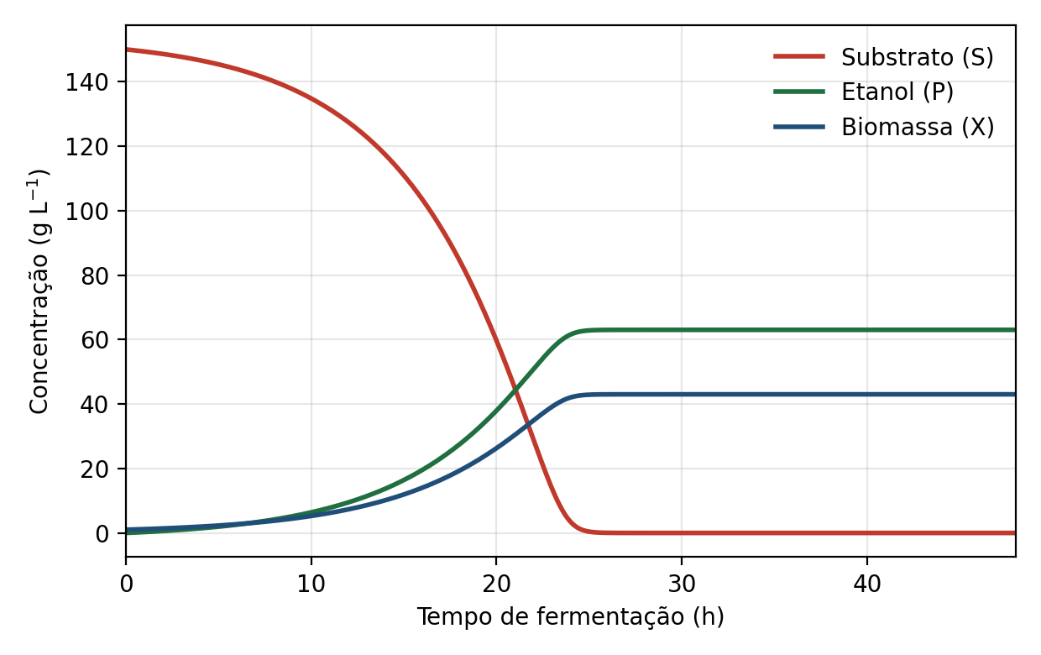
Fonte: elaboração própria (2026), com base na simulação computacional realizada neste trabalho.
As três curvas reproduzem o comportamento esperado para uma fermentação alcoólica em batelada. Nas primeiras horas o crescimento da levedura é lento em termos absolutos, porque a concentração celular ainda é baixa, embora a velocidade específica de crescimento já esteja próxima do limite permitido pelo modelo. Com S0 igual a 150 g/L e Ks igual a 11,37 g/L, o valor inicial de μ é de 0,166 h⁻¹, o que corresponde a 93 % de μmáx. O substrato permanece em larga excedência em relação a Ks durante quase toda a batelada, de modo que o crescimento se mantém praticamente exponencial até que o açúcar se torne escasso.
A partir de aproximadamente 15 h o consumo de substrato se acelera de forma acentuada, uma vez que a velocidade de consumo é proporcional à concentração de biomassa, que já atingiu valores elevados. O substrato aproxima-se do esgotamento por volta de 23,6 h, instante em que 95 % do açúcar inicial já havia sido consumido. Nesse mesmo período a curva de etanol atinge seu patamar, em 63,0 g/L, e a biomassa estabiliza-se em 43,0 g/L. Após o esgotamento do substrato as três curvas permanecem constantes, comportamento coerente com um modelo em que μ depende exclusivamente da disponibilidade de açúcar e no qual não estão previstas morte celular nem manutenção metabólica.
A transição relativamente abrupta entre a fase de crescimento e o patamar final é uma característica conhecida dos modelos não estruturados do tipo Monod aplicados a batelada. Em fermentações reais essa transição é mais suave, pois o acúmulo de etanol reduz progressivamente a atividade celular antes que o substrato se esgote por completo, fenômeno que o modelo adotado não representa, uma vez que não inclui termo de inibição pelo produto.
5.2 Verificação da consistência interna do modelo
Antes da análise dos demais cenários, verificou-se se as respostas do simulador respeitavam as relações impostas pelos balanços de massa. A Figura 3 apresenta o resíduo do balanço global, obtido pela diferença entre a biomassa formada, dividida por Yx/s, e o substrato consumido, ao longo da simulação do cenário de referência.
Figura 3 – Resíduo do balanço global entre biomassa formada e substrato consumido no cenário de referência
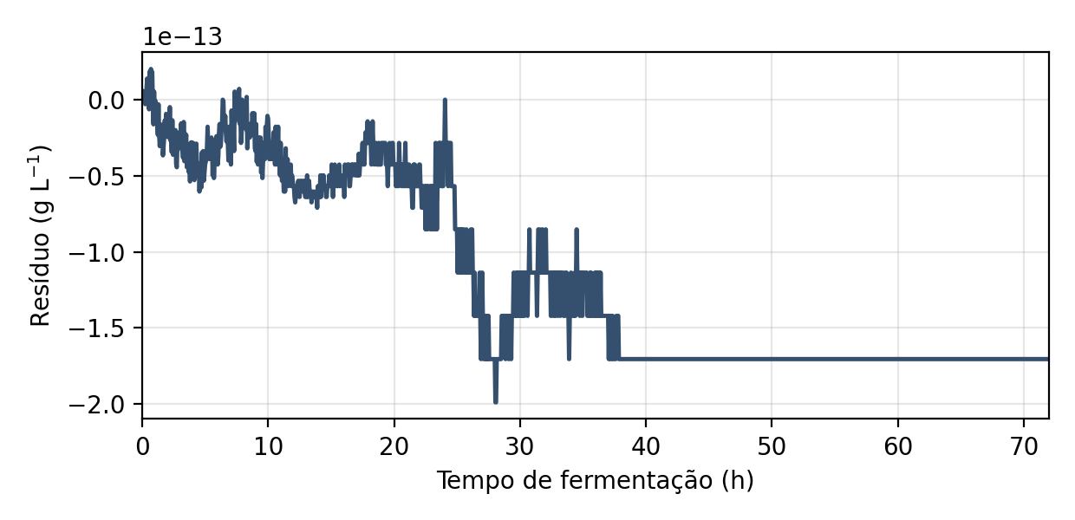
Fonte: elaboração própria (2026), com base na simulação computacional realizada neste trabalho.
O resíduo permanece da ordem de 10⁻¹³ g/L durante toda a integração, magnitude compatível com o erro de arredondamento da aritmética de ponto flutuante utilizada. A relação entre biomassa formada e substrato consumido imposta pelo coeficiente Yx/s é, portanto, conservada pelo método numérico, o que indica que a tolerância e o passo máximo adotados são adequados ao problema.
As demais verificações previstas no item 4.7 também foram atendidas em todos os cenários. Não foram observadas concentrações negativas, o substrato apresentou redução monotônica, a biomassa e o etanol aumentaram enquanto havia açúcar disponível e o rendimento aparente calculado ao final de cada simulação reproduziu exatamente o valor de Yp/s informado como entrada, o que confirma a correta implementação da Equação 19. A repetição das execuções com os mesmos parâmetros forneceu resultados idênticos, condição necessária à reprodutibilidade das simulações.
5.3 Influência da concentração inicial de substrato
As Figuras 4, 5 e 6 apresentam, respectivamente, a biomassa, o substrato e o etanol calculados pelo modelo de Monod nos cenários S1, de referência e S2, correspondentes a concentrações iniciais de substrato de 75, 150 e 225 g/L, mantidas constantes as demais condições.
Figura 4 – Concentração de biomassa ao longo do tempo para diferentes concentrações iniciais de substrato
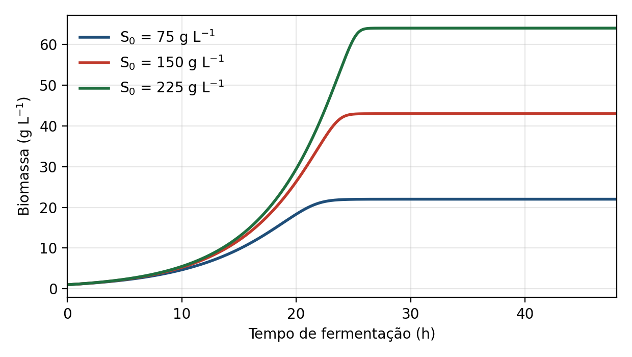
Fonte: elaboração própria (2026), com base na simulação computacional realizada neste trabalho.
Figura 5 – Concentração de substrato ao longo do tempo para diferentes concentrações iniciais de substrato
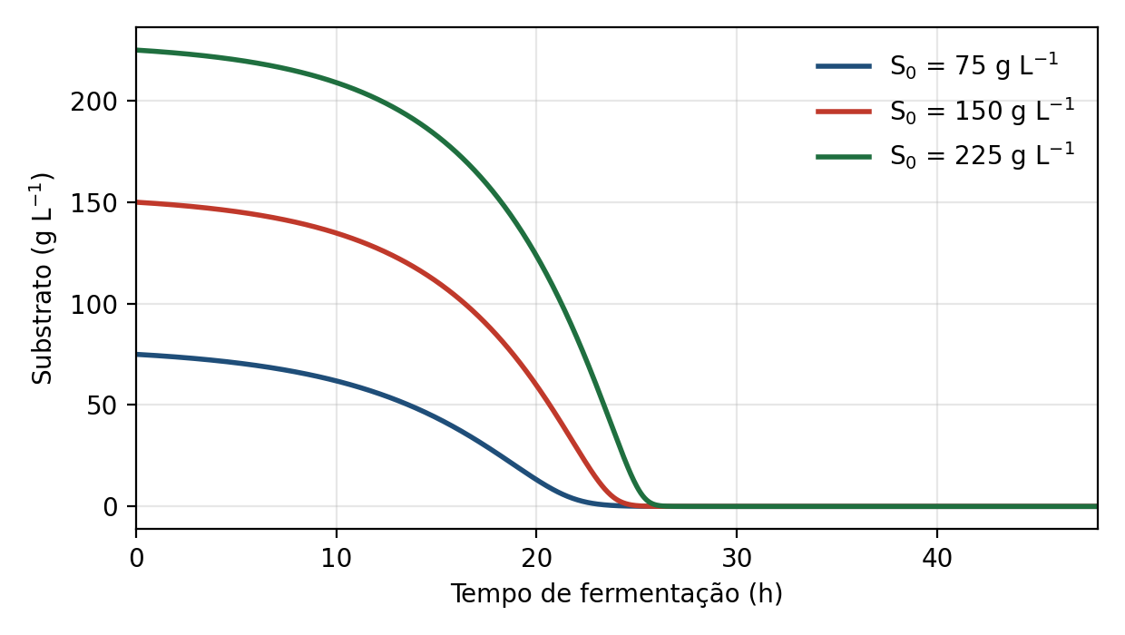
Fonte: elaboração própria (2026), com base na simulação computacional realizada neste trabalho.
Figura 6 – Concentração de etanol ao longo do tempo para diferentes concentrações iniciais de substrato
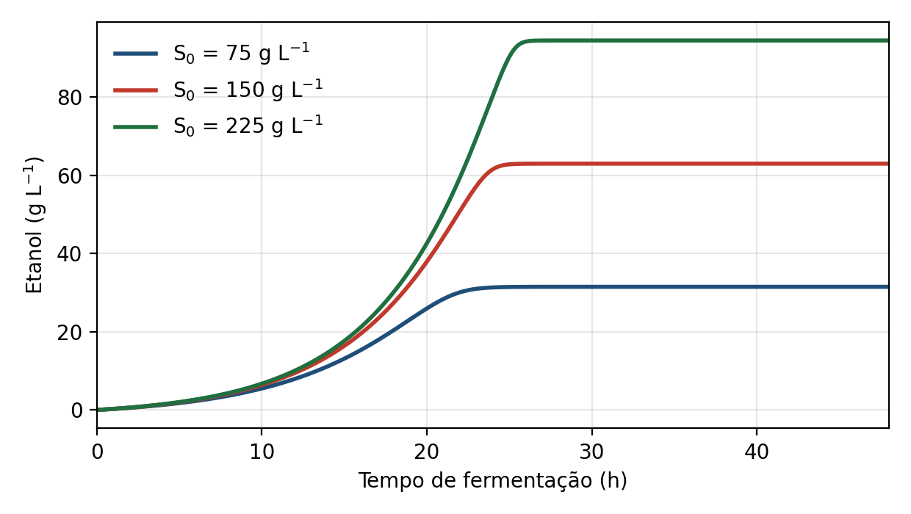
Fonte: elaboração própria (2026), com base na simulação computacional realizada neste trabalho.
O aumento da concentração inicial de açúcar elevou proporcionalmente as concentrações finais de biomassa e de etanol. A biomassa passou de 22,0 g/L, no cenário S1, para 43,0 g/L no cenário de referência e 64,0 g/L no cenário S2, enquanto o etanol passou de 31,5 para 63,0 e 94,5 g/L. Esse resultado decorre diretamente da estrutura do modelo: como todo o substrato é consumido e os coeficientes de rendimento são constantes, as concentrações finais ficam determinadas pelo produto entre S0 e o respectivo coeficiente, e não pela cinética adotada.
O efeito da concentração inicial sobre o tempo de processo é bem menos expressivo. O tempo necessário para consumir 95 % do açúcar passou de 21,9 h, no cenário S1, para 23,6 h no cenário de referência e 25,0 h no cenário S2. Triplicar a quantidade de açúcar, portanto, acrescentou pouco mais de três horas ao processo. A explicação está na forma da equação de Monod: nas três concentrações o substrato encontra-se muito acima de Ks, de modo que μ varia apenas entre 0,155 e 0,170 h⁻¹, e o crescimento exponencial da biomassa compensa rapidamente o maior volume de açúcar a ser consumido.
Esse comportamento evidencia uma limitação conceitual do modelo de Monod quando aplicado a concentrações elevadas. Em fermentações reais, mostos com 225 g/L de açúcar submetem a levedura a estresse osmótico e conduzem a concentrações de etanol próximas ou superiores ao limite de tolerância da Saccharomyces cerevisiae, o que reduz a velocidade do processo e frequentemente deixa açúcar residual (FERNANDES et al., 2022). O modelo de Monod, por não conter termos de inibição por substrato ou por produto, prevê consumo completo do açúcar em qualquer concentração, resultado que deve ser interpretado como consequência das hipóteses adotadas.
5.4 Influência da concentração inicial de biomassa
A Figura 7 apresenta o consumo de substrato e a formação de etanol nos cenários X1, de referência e X2, correspondentes a concentrações iniciais de biomassa de 0,5, 1,0 e 2,0 g/L, mantidos o modelo de Monod e a concentração inicial de substrato de 150 g/L.
Figura 7 – Consumo de substrato e formação de etanol para diferentes concentrações iniciais de biomassa
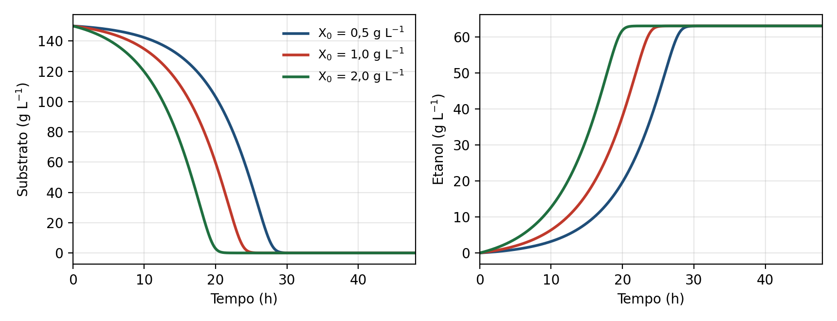
Fonte: elaboração própria (2026), com base na simulação computacional realizada neste trabalho.
O aumento do inóculo antecipou o consumo do substrato sem alterar a concentração final de etanol, que permaneceu em 63,0 g/L nos três casos. O tempo necessário para consumir 95 % do açúcar caiu de 27,7 h, no cenário X1, para 23,6 h no cenário de referência e 19,5 h no cenário X2, uma redução de aproximadamente 30 % entre os extremos. Em consequência, a produtividade volumétrica média aumentou de 2,28 para 3,24 g L⁻¹ h⁻¹.
O comportamento é coerente com a estrutura do modelo. Como a velocidade de crescimento é proporcional à concentração celular, partir de um inóculo maior desloca a curva para a esquerda e encurta a fase em que a biomassa ainda é pequena. A concentração final de etanol, por sua vez, depende apenas do açúcar disponível e do coeficiente Yp/s, razão pela qual permanece inalterada. O resultado reproduz uma prática usual da indústria sucroalcooleira, na qual o reaproveitamento do fermento permite trabalhar com elevadas concentrações celulares e reduzir o tempo de cada dorna (BNDES; CGEE, 2008).
5.5 Comparação entre os modelos de Monod e de Andrews
A Figura 8 apresenta a velocidade específica de crescimento calculada pelos dois modelos em função da concentração de substrato, considerando os parâmetros da Tabela 1.
Figura 8 – Velocidade específica de crescimento em função da concentração de substrato para os modelos de Monod e de Andrews
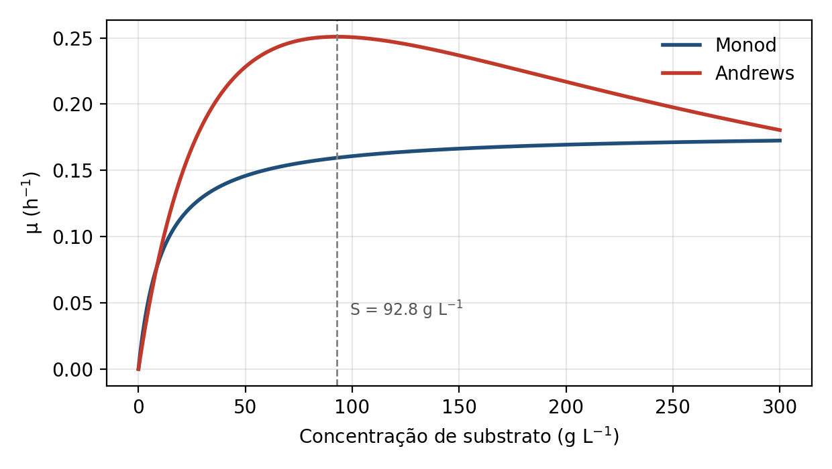
Fonte: elaboração própria (2026), com base na simulação computacional realizada neste trabalho.
As duas curvas apresentam formatos claramente distintos. No modelo de Monod, μ cresce de forma monotônica e aproxima-se assintoticamente de 0,179 h⁻¹. No modelo de Andrews, μ atinge um máximo de 0,251 h⁻¹ quando a concentração de substrato é de 92,8 g/L, valor que corresponde à raiz quadrada do produto entre Ks e Ki, e passa a diminuir a partir daí. Em 225 g/L a velocidade específica prevista pelo modelo de Andrews cai para 0,207 h⁻¹, redução de aproximadamente 18 % em relação ao máximo, o que traduz numericamente o efeito da inibição pelo excesso de açúcar.
Chama atenção o fato de que, mesmo na região inibida, a velocidade prevista pelo modelo de Andrews permanece superior à do modelo de Monod. Isso ocorre porque os dois conjuntos de parâmetros foram estimados de forma independente e em faixas experimentais diferentes: o μmáx do modelo de Andrews, de 0,508 h⁻¹, é quase três vezes maior que o do modelo de Monod, o que compensa a presença do termo inibitório. A comparação entre os modelos, portanto, não se resume ao termo adicional da equação, e sim ao conjunto completo de parâmetros associado a cada um deles.
A Figura 9 apresenta a comparação das três variáveis de estado entre os cenários M1 e M2, que utilizam as mesmas condições iniciais do cenário de referência e diferem apenas quanto ao modelo cinético.
Figura 9 – Comparação entre os cenários M1 (Monod) e M2 (Andrews) para S0 = 150 g/L
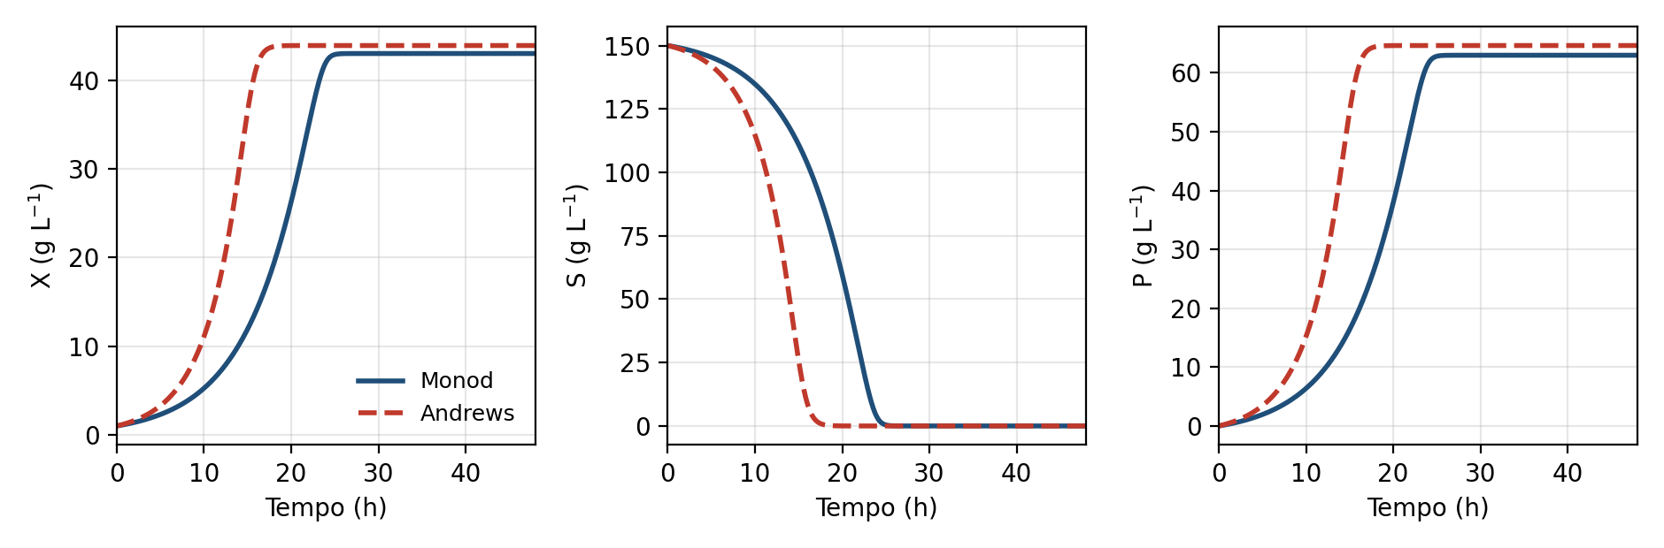
Fonte: elaboração própria (2026), com base na simulação computacional realizada neste trabalho.
O modelo de Andrews conduziu o processo mais rapidamente. O tempo para consumo de 95 % do açúcar foi de 16,2 h no cenário M2, contra 23,6 h no cenário M1, diferença de aproximadamente 31 %. A produtividade volumétrica média correspondente passou de 2,68 para 4,00 g L⁻¹ h⁻¹. Simulações complementares com o modelo de Andrews mostraram que essa vantagem diminui à medida que a concentração inicial aumenta, uma vez que o tempo obtido em 225 g/L foi de 19,0 h, contra 15,1 h em 75 g/L, enquanto pelo modelo de Monod a variação no mesmo intervalo foi de apenas 21,9 h para 25,0 h.
As concentrações finais, por outro lado, praticamente não se distinguem. O etanol final foi de 63,0 g/L pelo modelo de Monod e 64,6 g/L pelo modelo de Andrews, e a biomassa final passou de 43,0 para 43,9 g/L. As diferenças observadas, inferiores a 3 %, decorrem exclusivamente da pequena diferença entre os coeficientes de rendimento de cada conjunto de parâmetros, e não da cinética. Esse resultado deixa evidente que, na estrutura de modelo adotada, a escolha do modelo cinético determina a dinâmica do processo, enquanto os coeficientes de rendimento determinam o estado final.
5.6 Indicadores de desempenho dos cenários
A Tabela 2 reúne os indicadores calculados para os sete cenários definidos no Quadro 5.
Tabela 2 – Indicadores de desempenho calculados para os cenários simulados
Cenário | S0 (g/L) | X0 (g/L) | Xf (g/L) | Pf (g/L) | t95 (h) | Qp (g L⁻¹ h⁻¹)
Referência (Monod) | 150 | 1,0 | 43,0 | 63,0 | 23,6 | 2,68
S1 (Monod) | 75 | 1,0 | 22,0 | 31,5 | 21,9 | 1,44
S2 (Monod) | 225 | 1,0 | 64,0 | 94,5 | 25,0 | 3,79
X1 (Monod) | 150 | 0,5 | 42,5 | 63,0 | 27,7 | 2,28
X2 (Monod) | 150 | 2,0 | 44,0 | 63,0 | 19,5 | 3,24
M1 (Monod) | 150 | 1,0 | 43,0 | 63,0 | 23,6 | 2,68
M2 (Andrews) | 150 | 1,0 | 43,9 | 64,6 | 16,2 | 4,00
Fonte: elaboração própria (2026), com base na simulação computacional realizada neste trabalho.
O rendimento aparente de etanol reproduziu exatamente o coeficiente Yp/s de entrada em todos os cenários, com 0,420 g/g nas simulações conduzidas pelo modelo de Monod e 0,431 g/g na simulação conduzida pelo modelo de Andrews. Esse resultado era esperado, pois o esgotamento completo do substrato torna o rendimento aparente idêntico ao parâmetro utilizado. O indicador funciona, nesse contexto, como verificação de consistência da implementação, e não como medida independente do desempenho do processo, conforme já registrado no item 4.6.
A produtividade volumétrica média variou de 1,44 a 4,00 g L⁻¹ h⁻¹ entre os cenários e é governada por dois fatores: a quantidade total de açúcar disponível e a velocidade com que a biomassa se desenvolve. Os cenários S2 e M2 apresentaram os maiores valores porque atuam, respectivamente, sobre cada um desses fatores. Os cenários X1 e X2 confirmam que a concentração inicial de levedura altera apenas a produtividade, e não a quantidade de etanol formada.
5.7 Comparação com dados e tendências da literatura
A concentração de etanol obtida no cenário de referência, de 63,0 g/L a partir de 150 g/L de açúcar, corresponde a 82 % do rendimento estequiométrico máximo de 0,511 g de etanol por grama de glicose apresentado na Equação 2. Esse percentual situa-se na faixa habitualmente relatada para fermentações alcoólicas conduzidas com Saccharomyces cerevisiae, nas quais parte do substrato é desviada para a formação de biomassa e de metabólitos secundários (CHIEPPE JÚNIOR, 2012; FERNANDES et al., 2022). O comportamento qualitativo das curvas, com crescimento celular acompanhado de consumo de açúcar e acúmulo simultâneo de produto, também reproduz o padrão descrito para fermentações em batelada (SHULER; KARGI, 2002; ZENTOU et al., 2019).
A concentração final de biomassa, entretanto, merece exame crítico. Os valores calculados, que vão de 22,0 a 65,4 g/L, são elevados quando comparados aos habitualmente observados em fermentações alcoólicas anaeróbias, nas quais a formação de biomassa é limitada pelo baixo rendimento energético da via fermentativa. Essa discrepância decorre do valor de Yx/s adotado, de 0,280 g/g, mais próximo da faixa característica de crescimento aeróbio. Como os parâmetros foram tomados integralmente da fonte selecionada, optou-se por preservá-los e registrar a observação, em vez de substituí-los por valores de outra procedência, o que comprometeria a coerência do conjunto.
Uma verificação adicional reforça esse ponto. Somando as frações de substrato destinadas à biomassa, de 0,280 g/g, ao etanol, de 0,420 g/g, e ao dióxido de carbono associado à formação de etanol pela estequiometria da Equação 1, de aproximadamente 0,402 g/g, obtém-se um total próximo de 1,10 g de produtos por grama de substrato consumido. O fechamento superior à unidade indica que os coeficientes publicados não são estritamente compatíveis entre si do ponto de vista do balanço elementar de carbono. O modelo permanece internamente consistente, pois utiliza apenas as relações entre biomassa, substrato e etanol, mas a observação deve ser considerada na interpretação dos valores absolutos de biomassa.
Convém explicitar o alcance dessa ressalva. O excesso no fechamento, de cerca de 10 %, recai sobre a fração destinada à biomassa: se o coeficiente Yx/s fosse reduzido para a faixa de 0,05 a 0,10 g/g, habitualmente relatada para crescimento anaeróbio de Saccharomyces cerevisiae, o balanço de carbono se fecharia próximo da unidade e as concentrações celulares calculadas cairiam para valores entre 8 e 16 g/L no cenário de referência. As curvas de substrato e de etanol, entretanto, seriam afetadas apenas no tempo de processo, e não nas concentrações finais, uma vez que estas dependem somente de S0 e de Yp/s. Em outras palavras, a limitação identificada compromete a interpretação quantitativa da biomassa, e não as conclusões do trabalho a respeito do etanol produzido nem a comparação entre os dois modelos cinéticos.
A opção por manter os coeficientes originais decorre do critério metodológico estabelecido no item 4.3, segundo o qual todos os parâmetros de uma mesma simulação foram retirados de uma única fonte experimental. Substituir apenas Yx/s por um valor de outra procedência produziria um conjunto híbrido, sem coerência com a linhagem e com as condições operacionais que originaram os demais parâmetros. O ajuste de Yx/s a partir de dados experimentais próprios fica, portanto, registrado como uma das possibilidades de continuidade do trabalho.
Quanto à comparação entre os dois modelos cinéticos, os resultados obtidos reforçam o argumento de que a escolha do modelo deve estar associada à faixa de operação pretendida. Zentou et al. (2019) relatam que o modelo de Monod descreveu melhor os dados experimentais em baixas concentrações de substrato, enquanto o modelo de Andrews apresentou melhor desempenho em concentrações elevadas. As simulações realizadas são coerentes com essa conclusão no sentido de que a distinção entre os modelos se manifesta justamente na faixa de concentração elevada, na qual o termo de inibição altera de forma perceptível a velocidade específica de crescimento. Não foi possível, contudo, reproduzir a comparação estatística apresentada pelos autores, uma vez que os valores experimentais individuais não estão tabulados na publicação, conforme registrado no item 4.7.
6 CONCLUSÃO
Este trabalho teve como objetivo geral desenvolver um simulador computacional em linguagem Python, fundamentado em modelagem matemática, para representar a fermentação alcoólica destinada à produção de etanol por Saccharomyces cerevisiae em um biorreator de tanque agitado operado em regime de batelada. O objetivo foi atingido: a ferramenta foi construída, executada nos sete cenários definidos no Quadro 5 e submetida a verificações de consistência que confirmaram a correta implementação dos balanços de massa e das relações de rendimento.
Os objetivos específicos também foram cumpridos. O referencial teórico reuniu os fundamentos da fermentação alcoólica, da atuação da levedura e da operação de biorreatores em batelada; as variáveis, os parâmetros cinéticos e os modelos matemáticos foram selecionados a partir de Zentou et al. (2019); os balanços de massa foram formulados e convertidos em um sistema de equações diferenciais; o modelo foi implementado em Python com resolução numérica pelo método RK45; foram desenvolvidos recursos gráficos que permitiram comparar as condições de operação; e os resultados foram analisados e confrontados com as tendências descritas na literatura.
O simulador reproduziu o comportamento esperado para uma batelada alcoólica. No cenário de referência, com 150 g/L de açúcar inicial e 1 g/L de inóculo, o programa calculou o consumo de 95 % do substrato em 23,6 h, com formação de 63,0 g/L de etanol, valor equivalente a 82 % do rendimento estequiométrico máximo. O resíduo do balanço global permaneceu na ordem do erro de arredondamento durante toda a integração, e o rendimento aparente calculado ao final reproduziu exatamente o coeficiente informado como entrada.
A análise dos cenários mostrou que a concentração inicial de substrato determina proporcionalmente as concentrações finais de biomassa e de etanol, mas exerce efeito modesto sobre o tempo de processo, enquanto a concentração inicial de biomassa produz o efeito inverso, reduzindo em cerca de 30 % o tempo necessário para o consumo do açúcar sem alterar a concentração final de produto. A comparação entre os modelos de Monod e de Andrews revelou que a diferença entre eles se manifesta na dinâmica do processo, com redução de aproximadamente 31 % no tempo de fermentação pelo modelo de Andrews, e não nos estados finais, que ficam determinados pelos coeficientes de rendimento.
A contribuição do simulador está na integração entre os fundamentos da fermentação alcoólica, a formulação matemática do processo e sua implementação computacional. Ao converter balanços de massa e modelos cinéticos em um programa modular e reprodutível, a ferramenta permite observar de forma imediata como alterações nas condições iniciais e na escolha do modelo afetam o comportamento das variáveis de estado, aspecto de difícil percepção por meio da análise isolada das equações.
Os resultados devem ser interpretados considerando as limitações registradas no item 4.8 e no capítulo 5. O modelo não representa a inibição pelo produto, o que torna suas previsões otimistas em concentrações elevadas de açúcar, e o coeficiente de rendimento de biomassa adotado conduz a valores de concentração celular superiores aos habitualmente observados em fermentações anaeróbias. A comparação realizada com a literatura caracteriza uma verificação de comportamento, e não uma validação com conjunto experimental independente.
Como possibilidades de continuidade, a estrutura desenvolvida comporta a inclusão de outros modelos cinéticos, especialmente formulações com termo de inibição pelo etanol, que corrigiriam a principal simplificação identificada. Também podem ser incorporados termos de manutenção e de morte celular, relações que descrevam quantitativamente os efeitos de temperatura e de pH sobre os parâmetros cinéticos, a validação com dados experimentais próprios ou industriais, o desenvolvimento da interface gráfica prevista no item 4.4, a ampliação para os modos de batelada alimentada e contínuo, a comparação entre diferentes métodos numéricos de integração e rotinas de estimativa de parâmetros a partir de dados experimentais.
REFERÊNCIAS
BANCO NACIONAL DE DESENVOLVIMENTO ECONÔMICO E SOCIAL; CENTRO DE GESTÃO E ESTUDOS ESTRATÉGICOS. Bioetanol de cana-de-açúcar: energia para o desenvolvimento sustentável. 1. ed. Rio de Janeiro: BNDES, 2008. 314 p.
CHIEPPE JÚNIOR, João Baptista. Tecnologia e fabricação do álcool. Inhumas: Instituto Federal de Educação, Ciência e Tecnologia de Goiás; Santa Maria: Universidade Federal de Santa Maria, 2012. 74 p.
FERNANDES, Flávia da Silva; SOUZA, Érica Simplício de; CARNEIRO, Lívia Melo; SILVA, João Paulo Alves; SOUZA, João Vicente Braga de; BATISTA, Jacqueline da Silva. Current ethanol production requirements for the yeast Saccharomyces cerevisiae. International Journal of Microbiology, v. 2022, artigo 7878830, 14 p., 2022. DOI: 10.1155/2022/7878830.
LUZ, Thiago José Teixeira da. Modelagem, simulação e virtualização da produção de triptofano a partir de cepa modificada de E. coli (Escherichia coli). 2023. 55 f. Trabalho de Conclusão de Curso (Bacharelado em Engenharia de Bioprocessos e Biotecnologia) - Universidade Estadual do Rio Grande do Sul, Santa Cruz do Sul, 2023.
SHULER, Michael L.; KARGI, Fikret. Bioprocess engineering: basic concepts. 2. ed. Upper Saddle River: Prentice Hall PTR, 2002.
VAROQUAUX, Gaël; GOUILLART, Emmanuelle; VAHTRAS, Olav; HAENEL, Valentin; ROUGIER, Nicolas P.; GOMMERS, Ralf (ed.). Scipy lecture notes: release 2020.1-beta. [S. l.]: Zenodo, 2020. DOI: 10.5281/zenodo.3894785.
ZENTOU, Hamid; ABIDIN, Zurina Zainal; YUNUS, Robiah; BIAK, Dayang Radiah Awang; ZOUANTI, Mustapha; HASSANI, Abdelkader. Modelling of molasses fermentation for bioethanol production: a comparative investigation of Monod and Andrews models accuracy assessment. Biomolecules, v. 9, n. 8, artigo 308, 2019. DOI: 10.3390/biom9080308.

APÊNDICE A – CÓDIGO-FONTE DO SIMULADOR
O código a seguir corresponde à implementação utilizada para obter todos os resultados apresentados no capítulo 5. Foi executado em Python 3, com as bibliotecas NumPy, SciPy e Matplotlib.
# -*- coding: utf-8 -*-
"""
Simulador da fermentacao alcoolica por Saccharomyces cerevisiae
em biorreator de tanque agitado operado em batelada.

Modelos: Monod e Andrews.
Parametros: Zentou et al. (2019), Biomolecules 9(8):308.
"""
import json, os
import numpy as np
import matplotlib
matplotlib.use("Agg")
import matplotlib.pyplot as plt
from scipy.integrate import solve_ivp

plt.rcParams.update({"font.family": "DejaVu Sans", "font.size": 10,
"axes.grid": True, "grid.alpha": 0.3, "figure.dpi": 200})

OUT = os.path.join(os.path.dirname(os.path.abspath(__file__)), "figs2")
os.makedirs(OUT, exist_ok=True)

MONOD = dict(mumax=0.179, Ks=11.37, Ki=None, Yxs=0.280, Yps=0.420)
ANDREWS = dict(mumax=0.508, Ks=47.53, Ki=181.02, Yxs=0.286, Yps=0.431)

def mu(S, p, modelo):
S = max(float(S), 0.0)
if modelo == "monod":
return p["mumax"] * S / (p["Ks"] + S)
return p["mumax"] * S / (p["Ks"] + S + S ** 2 / p["Ki"])

def sistema(t, y, p, modelo):
X, S, P = y
S = max(S, 0.0)
if S <= 0.0:
return [0.0, 0.0, 0.0]
dX = mu(S, p, modelo) * X
dS = -dX / p["Yxs"]
dP = -p["Yps"] * dS
return [dX, dS, dP]

def simular(modelo, S0, X0=1.0, P0=0.0, tf=72.0, n=1441):
p = MONOD if modelo == "monod" else ANDREWS
sol = solve_ivp(sistema, (0, tf), [X0, S0, P0], args=(p, modelo), method="RK45",
t_eval=np.linspace(0, tf, n), rtol=1e-8, atol=1e-10, max_step=0.25)
return sol.t, sol.y[0], np.clip(sol.y[1], 0, None), sol.y[2], p

def indicadores(t, X, S, P, p, S0, X0):
cons, prod = S0 - S[-1], P[-1] - P[0]
idx = np.where(S <= 0.05 * S0)[0]
t95 = float(t[idx[0]]) if len(idx) else float("nan")
return dict(Xf=float(X[-1]), Sf=float(S[-1]), Pf=float(P[-1]),
cons=float(cons), prod=float(prod),
Yaps=float(prod / cons), t95=t95, Qp=float(prod / t95),
res=float(np.max(np.abs((X - X[0]) / p["Yxs"] + (S - S0)))),
mu0=mu(S0, p, "monod" if p is MONOD else "andrews"))

CEN = [
("Referencia", "monod", 150.0, 1.0),
("S1", "monod", 75.0, 1.0),
("S2", "monod", 225.0, 1.0),
("X1", "monod", 150.0, 0.5),
("X2", "monod", 150.0, 2.0),
("M1", "monod", 150.0, 1.0),
("M2", "andrews", 150.0, 1.0),
]

res, curvas = {}, {}
for nome, mod, S0, X0 in CEN:
t, X, S, P, p = simular(mod, S0, X0)
curvas[nome] = (t, X, S, P)
res[nome] = dict(modelo=mod, S0=S0, X0=X0, **indicadores(t, X, S, P, p, S0, X0))

# extras para a discussao
for S0 in (75.0, 225.0):
t, X, S, P, p = simular("andrews", S0)
res[f"andrews_{int(S0)}"] = dict(modelo="andrews", S0=S0, X0=1.0,
**indicadores(t, X, S, P, p, S0, 1.0))

C = {"X": "#1f4e79", "S": "#c0392b", "P": "#1f6f3f"}

# ---- Figura 2: cenario de referencia
t, X, S, P = curvas["Referencia"]
fig, ax = plt.subplots(figsize=(6.2, 3.9))
ax.plot(t, S, color=C["S"], lw=2, label="Substrato (S)")
ax.plot(t, P, color=C["P"], lw=2, label="Etanol (P)")
ax.plot(t, X, color=C["X"], lw=2, label="Biomassa (X)")
ax.set_xlabel("Tempo de fermentação (h)"); ax.set_ylabel("Concentração (g L$^{-1}$)")
ax.set_xlim(0, 48); ax.legend(frameon=False)
fig.tight_layout(); fig.savefig(f"{OUT}/fig02_referencia.png"); plt.close(fig)

# ---- Figuras 3, 4, 5: influencia de S0
cores = {"S1": "#1f4e79", "Referencia": "#c0392b", "S2": "#1f6f3f"}
rot = {"S1": "S$_0$ = 75 g L$^{-1}$", "Referencia": "S$_0$ = 150 g L$^{-1}$",
"S2": "S$_0$ = 225 g L$^{-1}$"}
for arq, k, ylab in [("fig03_biomassa.png", 1, "Biomassa (g L$^{-1}$)"),
("fig04_substrato.png", 2, "Substrato (g L$^{-1}$)"),
("fig05_etanol.png", 3, "Etanol (g L$^{-1}$)")]:
fig, ax = plt.subplots(figsize=(6.2, 3.5))
for cen in ("S1", "Referencia", "S2"):
ax.plot(curvas[cen][0], curvas[cen][k], color=cores[cen], lw=2, label=rot[cen])
ax.set_xlabel("Tempo de fermentação (h)"); ax.set_ylabel(ylab)
ax.set_xlim(0, 48); ax.legend(frameon=False)
fig.tight_layout(); fig.savefig(f"{OUT}/{arq}"); plt.close(fig)

# ---- Figura 6: influencia de X0
fig, axs = plt.subplots(1, 2, figsize=(8.6, 3.3))
for cen, cor, lab in [("X1", "#1f4e79", "X$_0$ = 0,5 g L$^{-1}$"),
("Referencia", "#c0392b", "X$_0$ = 1,0 g L$^{-1}$"),
("X2", "#1f6f3f", "X$_0$ = 2,0 g L$^{-1}$")]:
tt, XX, SS, PP = curvas[cen]
axs[0].plot(tt, SS, color=cor, lw=2, label=lab)
axs[1].plot(tt, PP, color=cor, lw=2)
axs[0].set_xlabel("Tempo (h)"); axs[0].set_ylabel("Substrato (g L$^{-1}$)")
axs[1].set_xlabel("Tempo (h)"); axs[1].set_ylabel("Etanol (g L$^{-1}$)")
for a in axs:
a.set_xlim(0, 48)
axs[0].legend(frameon=False, fontsize=9)
fig.tight_layout(); fig.savefig(f"{OUT}/fig06_biomassa_inicial.png"); plt.close(fig)

# ---- Figura 7: mu(S)
Sg = np.linspace(0, 300, 600)
fig, ax = plt.subplots(figsize=(6.2, 3.5))
ax.plot(Sg, [mu(s, MONOD, "monod") for s in Sg], color="#1f4e79", lw=2, label="Monod")
ax.plot(Sg, [mu(s, ANDREWS, "andrews") for s in Sg], color="#c0392b", lw=2, label="Andrews")
Sopt = float(np.sqrt(ANDREWS["Ks"] * ANDREWS["Ki"]))
ax.axvline(Sopt, color="#7f7f7f", ls="--", lw=1)
ax.text(Sopt + 6, 0.04, f"S = {Sopt:.1f} g L$^{{-1}}$", fontsize=8.5, color="#555555")
ax.set_xlabel("Concentração de substrato (g L$^{-1}$)"); ax.set_ylabel("μ (h$^{-1}$)")
ax.legend(frameon=False)
fig.tight_layout(); fig.savefig(f"{OUT}/fig07_mu.png"); plt.close(fig)

# ---- Figura 8: Monod x Andrews no cenario de referencia
tm, Xm, Sm, Pm = curvas["M1"]
ta, Xa, Sa, Pa = curvas["M2"]
fig, axs = plt.subplots(1, 3, figsize=(9.4, 3.1))
for ax, (ym, ya, ylab) in zip(axs, [(Xm, Xa, "X (g L$^{-1}$)"), (Sm, Sa, "S (g L$^{-1}$)"),
(Pm, Pa, "P (g L$^{-1}$)")]):
ax.plot(tm, ym, color="#1f4e79", lw=2, label="Monod")
ax.plot(ta, ya, color="#c0392b", lw=2, ls="--", label="Andrews")
ax.set_xlabel("Tempo (h)"); ax.set_ylabel(ylab); ax.set_xlim(0, 48)
axs[0].legend(frameon=False, fontsize=9)
fig.tight_layout(); fig.savefig(f"{OUT}/fig08_monod_andrews.png"); plt.close(fig)

# ---- Figura 9: residuo do balanco
t, X, S, P = curvas["Referencia"]
erro = (X - X[0]) / MONOD["Yxs"] + (S - 150.0)
fig, ax = plt.subplots(figsize=(6.2, 3.0))
ax.plot(t, erro, color="#34506e", lw=1.8)
ax.set_xlabel("Tempo de fermentação (h)"); ax.set_ylabel("Resíduo (g L$^{-1}$)")
ax.set_xlim(0, 72)
fig.tight_layout(); fig.savefig(f"{OUT}/fig09_balanco.png"); plt.close(fig)

res["mu"] = {"monod_75": mu(75, MONOD, "monod"), "monod_150": mu(150, MONOD, "monod"),
"monod_225": mu(225, MONOD, "monod"),
"andrews_75": mu(75, ANDREWS, "andrews"),
"andrews_150": mu(150, ANDREWS, "andrews"),
"andrews_225": mu(225, ANDREWS, "andrews"),
"S_otimo": Sopt, "mu_max_andrews": mu(Sopt, ANDREWS, "andrews")}
res["fechamento_C_monod"] = MONOD["Yxs"] + MONOD["Yps"] * (1 + 44 / 46)
res["fechamento_C_andrews"] = ANDREWS["Yxs"] + ANDREWS["Yps"] * (1 + 44 / 46)

with open(os.path.join(os.path.dirname(OUT), "resultados2.json"), "w") as f:
json.dump(res, f, indent=2, ensure_ascii=False)
for k, v in res.items():
print(k, v)

